
Universidad Internacional de La Rioja
Escuela Superior de Ingeniería y Tecnología

Máster Universitario en Análisis y Visualización de Datos Masivos / Visual Analytics and Big Data
AURA: Arquitectura local-first para auditoría inteligente de calidad del dato con diagnóstico asistido por LLM

Campo | Detalle
Trabajo fin de estudio presentado por: | Joseph David Gari Bustos
Tipo de trabajo: | Desarrollo de Software
Director/a: | Luis Guadalupe Macias Trejo
Fecha: | 27-06-2026

Resumen
Este Trabajo Fin de Máster presenta una versión ampliada de la tercera entrega de AURA, una arquitectura local-first para auditoría inteligente de calidad del dato. En esta etapa, el prototipo ya cubre un flujo operativo visible que comprende carga local del archivo, perfilamiento del dataset, diagnóstico asistido, preparación de script, revisión humana y exportación de evidencia. Además, la herramienta opera con varios proveedores de inteligencia artificial, incluyendo opciones cloud, locales y experimentales en navegador, siempre bajo un esquema de evidencia y gobernanza humana.
En esta versión se refuerza la madurez documental del proyecto. Se explican los componentes técnicos en lenguaje académico, se incorporan capturas de evidencia del prototipo, se presentan tablas de resultados sobre Titanic y sobre un dataset sintético con ground truth, y se distinguen con claridad los resultados consolidados de aquellos que permanecen como experimentales. La validación controlada del motor determinista sobre synthetic_ground_truth.csv evaluó 16 reglas y 16 hallazgos, con criterios mínimos de precisión y recall iguales o superiores a 0,93 y F1-score igual o superior a 0,90. En Titanic, el sistema procesó 891 filas y 12 columnas, generando 10 hallazgos deterministas y una cadena de evidencia que permite pasar del perfilamiento al diagnóstico asistido, plan de remediación y revisión humana.
El alcance de esta entrega no afirma que AURA corrija definitivamente el dataset ni que ejecute scripts de limpieza en producción. La mejora efectiva solo podrá sostenerse cuando se ejecute el script aprobado sobre una copia del dataset, se reaudite el resultado y se compare el estado antes y después. La contribución actual es demostrar una arquitectura reproducible, gobernada y explícita sobre sus límites.
Palabras clave: calidad del dato; inteligencia artificial centrada en datos; modelos de lenguaje; local-first; revisión humana.

Abstract
This Master Thesis presents an extended version of the third submission of AURA, a local-first architecture for intelligent data quality auditing. At this stage, the prototype already exposes an operational flow that covers local file loading, dataset profiling, assisted diagnosis, script preparation, human review and evidence export. The tool also supports multiple AI providers, including cloud, local and browser-based experimental options, all governed through evidence restrictions and human oversight.
This version strengthens the academic maturity of the project. Technical components are explained in natural language, visual evidence of the prototype is included, results are reported for Titanic and a synthetic ground-truth dataset, and consolidated results are distinguished from experimental ones. The controlled validation of the deterministic engine over synthetic_ground_truth.csv evaluated 16 rules and 16 findings, with minimum precision and recall values greater than or equal to 0.93 and an F1-score greater than or equal to 0.90. On Titanic, the system processed 891 rows and 12 columns, generating 10 deterministic findings and an evidence chain from profiling to assisted diagnosis, remediation planning, and human review.
The scope of this submission does not claim that AURA definitively corrects the dataset or executes cleaning scripts in production. Effective improvement can only be claimed after executing an approved script over a copy of the dataset, re-auditing the result, and comparing the before-and-after state. The current contribution is a reproducible, governed architecture that is explicit about its limits.
Keywords: data quality; data-centric AI; large language models; local-first; human-in-the-loop.

Índice de contenidos
1. Introducción
1.1. Motivación
1.2. Planteamiento del trabajo
1.3. Respuesta a la retroalimentación y alcance
2. Contexto y estado del arte
2.1. Contexto del problema
2.2. Estado del arte
2.3. Comparativa de herramientas frente a AURA
3. Objetivos concretos y metodología de trabajo
3.1. Objetivo general
3.2. Objetivos específicos
3.3. Metodología del trabajo
4. Marco normativo
5. Desarrollo específico de la contribución
5.1. Requisitos
5.2. Definición de componentes de AURA
5.3. Arquitectura y funcionamiento
5.4. Evidencia visual del prototipo
5.5. Fragmentos de código explicados
6. Código fuente y datos analizados
7. Resultados consolidados
8. Conclusiones
9. Limitaciones y prospectiva
Referencias bibliográficas
Anexos

Índice de figuras
Figura 1. Arquitectura funcional local-first de AURA.
Figura 2. Arquitectura actual basada en evidencia, diagnóstico, decisión y ejecución controlada.
Figura 3. Ejemplo de perfilamiento local de un dataset tabular.
Figura 4. Ejemplo de diagnóstico asistido con entrada controlada.
Figura 5. Configuración de proveedor y contrato técnico de diagnóstico.
Figura 6. Laboratorio experimental de comparación de modelos.
Figura 7. Configuración local de modelos y control de envío de datos.
Figura 8. Diagnóstico generado con proveedor local Ollama (qwen2.5:3b).
Figura 9. Preparación de propuesta de script basada en hallazgos y diagnóstico.
Figura 10. Revisión humana previa a la aprobación y exportación del script.

Índice de tablas
Tabla 1. Comparativa conceptual entre herramientas de calidad del dato y AURA.
Tabla 2. Diccionario funcional de componentes de AURA.
Tabla 3. Resultados sobre Titanic.
Tabla 4. Resultados sobre dataset con ground truth.
Tabla 5. Estado del laboratorio de comparación de modelos.
Tabla 6. Relación entre objetivos, evidencia y límites.

Índice complementario de ampliaciones para el documento final
1.4. Valoración de la tercera entrega y criterio de evolución hacia el documento final
2.4. Inferencia local, modelos compactos y cuantización
2.5. Riesgos de la generación directa de código mediante LLM
3.4. Estrategia de cierre experimental y preguntas de evaluación
4.4. Integridad criptográfica, trazabilidad y responsabilidad humana
5.3.3–5.3.7. Arquitectura final, remediación, ejecución externa y reauditoría
5.5.6–5.5.10. Fragmentos de código del flujo final
5.6. Contribuciones técnicas e innovaciones de AURA
6.3–6.4. Evidencia canónica, reproducibilidad y validación software
7.5–7.9. Resultados actualizados, campaña de 27 corridas y sistema de calificación
8.1–8.2. Conclusiones del cierre técnico y cierre experimental pendiente
9.3–9.4. Amenazas a la validez y líneas de continuidad
Anexos F–I. Trazabilidad técnica, evaluación, plantillas y mapa de evidencia
Figuras complementarias: Figuras 11 a 14.
Tablas complementarias: Tablas 8 a 16.

1. Introducción
Trabajar con datos de baja calidad es uno de los problemas más costosos y menos visibles que enfrentan las organizaciones. Aunque durante años la atención se centró en mejorar los algoritmos, la práctica ha demostrado que un modelo sofisticado sobre datos defectuosos produce resultados igualmente defectuosos. La integridad de los datos no es un detalle técnico secundario; es la condición de partida para que cualquier sistema de analítica avanzada o aprendizaje automático funcione de forma confiable.

1.1. Motivación
El impacto económico de una gestión deficiente de la información es significativo. La literatura profesional y académica vincula la mala calidad del dato con pérdidas económicas, retrasos en proyectos de analítica, fallos en sistemas de inteligencia artificial y decisiones organizacionales basadas en información incompleta o inconsistente. En este contexto, la calidad del dato deja de ser una tarea previa y aislada, y pasa a convertirse en un componente central de la ingeniería de datos y de la inteligencia artificial centrada en datos.
La situación se vuelve más crítica con el crecimiento de los modelos generativos. Un sistema de IA no corrige automáticamente datos defectuosos; en muchos casos amplifica sus sesgos, inconsistencias o ausencias. Por ello, resulta necesario construir herramientas que permitan observar el estado del dataset, explicar los hallazgos, proponer acciones y mantener supervisión humana antes de cualquier transformación.

1.2. Planteamiento del trabajo
AURA se plantea como una arquitectura local-first para auditoría inteligente de calidad del dato. Su objetivo no es sustituir al analista ni delegar la limpieza en un modelo de lenguaje. Su contribución consiste en organizar una cadena de trabajo donde cada etapa tiene una responsabilidad clara: el motor determinista detecta hechos, el paquete de evidencia limita qué información se entrega al diagnóstico asistido, el plan de remediación propone acciones bajo reglas controladas, y la revisión humana decide antes de convertir acciones en código.
La tercera entrega se enfoca en madurar la explicación académica y técnica de AURA. En lugar de presentar nombres internos sin contexto, este documento define cada componente, muestra su papel dentro del flujo general y expone qué evidencia sostiene cada afirmación. Además, se incorporan resultados sobre dos tipos de datasets: Titanic, como caso aplicado y reproducible, y synthetic_ground_truth.csv, como dataset controlado con errores conocidos para medir el comportamiento del motor determinista.

1.3. Respuesta a la retroalimentación y alcance
La retroalimentación recibida señaló la necesidad de elevar el rigor académico, reforzar el estado del arte, documentar con mayor precisión la metodología experimental, vincular objetivos con evidencia y distinguir resultados formales de resultados preliminares. Esta versión responde a esas observaciones mediante tres decisiones: primero, definir los componentes de AURA en lenguaje claro; segundo, presentar resultados en tablas verificables; tercero, separar con cuidado lo que la herramienta ya demuestra de lo que todavía debe validarse en la fase final.
El alcance de esta entrega llega hasta la generación de evidencia, diagnóstico estructurado, plan de acciones, revisión humana y preparación de scripts revisables. No se afirma todavía una mejora real del dataset, porque no se ha ejecutado el script aprobado ni se ha realizado una reauditoría posterior. Esta decisión no debilita la entrega; por el contrario, evita confundir una propuesta de limpieza con una limpieza aplicada y medida.

1.4. Valoración de la tercera entrega y criterio de evolución hacia el documento final
La tercera entrega constituye la base académica inmediata de la memoria final. Por esta razón, el presente borrador conserva íntegramente su redacción, tablas, figuras, conclusiones y anexos, y añade únicamente ampliaciones respaldadas por el estado posterior del software y por nueva evidencia experimental. Esta decisión evita romper la continuidad argumental del TFM y permite distinguir con precisión entre el estado presentado el 27 de junio de 2026 y los resultados obtenidos durante el cierre técnico.
El director valoró positivamente la innovación, la solidez técnica, la arquitectura local-first, la separación de responsabilidades mediante contratos verificables y la incorporación de privacidad, trazabilidad y supervisión Human-in-the-Loop. También destacó que la tercera entrega respondió de manera explícita a la retroalimentación previa y mejoró la diferenciación entre resultados consolidados y preliminares.
«El Trabajo Fin de Máster presenta una propuesta innovadora y técnicamente sólida al desarrollar AURA, una arquitectura local-first para la auditoría inteligente de la calidad del dato con apoyo de modelos de lenguaje. Se aprecia un alto nivel de madurez en la definición de la arquitectura, la separación de responsabilidades mediante contratos verificables y la incorporación de principios de gobernanza, privacidad y supervisión humana (Human-in-the-Loop). Asimismo, el documento responde de manera explícita a la retroalimentación recibida en la entrega anterior, fortaleciendo el diseño experimental, la trazabilidad entre objetivos y evidencias, así como la diferenciación entre resultados consolidados y preliminares.»
La fase final no replantea el proyecto, sino que cierra los elementos que en la tercera entrega estaban correctamente declarados como pendientes: ejecución controlada del script sobre una copia, descarga del dataset resultante, validación criptográfica de la ejecución, reauditoría antes/después y comparación formal de modelos bajo un protocolo común. De esta manera, el documento final mantiene el núcleo conceptual ya evaluado y aumenta su profundidad con evidencia verificable.

2. Contexto y estado del arte

2.1. Contexto del problema
En el panorama tecnológico actual, el éxito de los sistemas de inteligencia artificial y analítica de datos depende de la integridad de la información que consumen. Los datasets pueden contener nulos, duplicados, formatos inválidos, columnas ambiguas, categorías raras, valores extremos o inconsistencias de negocio. Estos defectos no siempre impiden que un sistema funcione; muchas veces permiten que el flujo continúe, pero degradan silenciosamente la calidad de los reportes, modelos y decisiones.
Las herramientas actuales de calidad del dato suelen cubrir una parte del problema. Algunas son muy útiles para limpieza manual, otras para validación con reglas, y otras para observabilidad de pipelines. Sin embargo, pocas integran en un mismo flujo la auditoría reproducible, la interpretación asistida por modelos de lenguaje, la privacidad operativa y la decisión humana antes de ejecutar transformaciones.

2.2. Estado del arte
La inteligencia artificial centrada en datos plantea que la mejora de los sistemas de IA no depende únicamente de ajustar modelos, sino de mejorar sistemáticamente los datasets. Bajo esta mirada, la auditoría de calidad no es un trámite inicial, sino un ciclo continuo de observación, corrección y evaluación. AURA se alinea con este enfoque al priorizar la evidencia del dataset antes de cualquier interpretación asistida.
La norma ISO/IEC 25012 ofrece un marco conceptual para hablar de calidad del dato en términos de exactitud, completitud, consistencia, actualidad, trazabilidad y otras dimensiones. En AURA, estas dimensiones se traducen en reglas, hallazgos, severidades y reportes que permiten describir el estado inicial del dataset de forma reproducible.
Los modelos de lenguaje aportan una capacidad valiosa: pueden explicar hallazgos técnicos en lenguaje más comprensible y priorizar problemas. Sin embargo, también pueden producir conclusiones no soportadas, inventar columnas o sugerir acciones inapropiadas. Por esta razón, AURA no permite que el modelo actúe libremente. El diagnóstico asistido se alimenta de un paquete de evidencia controlado y la remediación se gobierna por reglas y revisión humana.

2.3. Comparativa de herramientas frente a AURA
Herramienta / enfoque | Fortaleza principal | Limitación observada | Diferencia de AURA
OpenRefine | Limpieza exploratoria e interacción manual | Depende de intervención manual y no está centrada en diagnóstico asistido | AURA genera hallazgos reproducibles, explicación asistida y evidencia exportable.
Great Expectations | Validación robusta mediante reglas y expectativas | Requiere configuración técnica y reglas previamente definidas | AURA combina reglas deterministas con interpretación asistida y revisión humana.
Monte Carlo / observabilidad | Monitoreo de linaje, anomalías y data downtime | Orientación cloud y menor foco en explicación local del hallazgo | AURA prioriza procesamiento local-first y evidencia comprensible para el usuario.
Soda Core | Validación en pipelines CI/CD | Menor cobertura semántica y dependencia de checks declarativos | AURA añade diagnóstico asistido, scripts revisables y control humano.
AURA | Auditoría local-first con evidencia determinista y diagnóstico asistido | Benchmark multimodelo aún experimental | Integra privacidad, trazabilidad, revisión humana y laboratorio comparativo.

Tabla 1. Comparativa conceptual entre herramientas de calidad del dato y AURA.
La brecha identificada no consiste en la ausencia de herramientas, sino en la falta de un flujo integrado que preserve la reproducibilidad de las reglas, restrinja el diagnóstico asistido, mantenga trazabilidad de referencias y exija decisión humana antes de ejecutar cambios.

2.4. Inferencia local, modelos compactos y cuantización
La ejecución local de modelos de lenguaje constituye una línea relevante para AURA porque permite separar la auditoría determinista del uso de servicios externos. El procesamiento local no convierte automáticamente al sistema en privado o seguro, pero reduce la superficie de exposición cuando el diagnóstico se ejecuta en el equipo del usuario y el dataset crudo permanece en el navegador. Esta propiedad resulta especialmente valiosa en contextos donde los datos contienen información administrativa, financiera, territorial o personal.
El experimento final adopta modelos compactos porque el objetivo no es reproducir un benchmark de modelos de frontera, sino evaluar si distintas familias abiertas pueden cumplir un contrato diagnóstico común bajo una restricción realista de hardware. La máquina de referencia es un MacBook Air M4 con 16 GB de memoria unificada y ejecución secuencial de un único modelo. Por ello, se seleccionaron Qwen3.5 4B, Gemma 4 E4B IT QAT y SmolLM3 3B, tres familias con tamaños, arquitecturas y procesos de entrenamiento diferentes, pero ejecutables mediante Ollama y GGUF.
Qwen3.5 4B representa una alternativa compacta con énfasis en seguimiento de instrucciones, cobertura multilingüe y arquitectura híbrida eficiente. Gemma 4 E4B IT QAT incorpora una familia distinta y una variante preparada para cuantización, lo que permite observar el comportamiento de un modelo con entrenamiento y representación diferentes. SmolLM3 3B funciona como línea base de menor huella, con soporte nativo para español, contexto largo y documentación abierta de entrenamiento. La selección es intencional y no presupone que uno de ellos sea superior.
La cuantización de pesos a cuatro bits disminuye memoria y coste de inferencia. Trabajos como GPTQ y AWQ muestran que la cuantización de baja precisión puede hacer viables modelos grandes en hardware más limitado, aunque la reducción de precisión numérica introduce una fuente adicional de variación que debe reconocerse como amenaza a la validez (Frantar et al., 2022; Lin et al., 2023). En AURA se mantiene el mismo preset UD-Q4_K_XL para los tres modelos con el propósito de reducir diferencias operativas atribuibles al formato de despliegue.

2.5. Riesgos de la generación directa de código mediante LLM
La generación directa de código ejecutable por un modelo de lenguaje ofrece velocidad, pero introduce riesgos incompatibles con una herramienta de auditoría gobernada. El primer riesgo es la no determinación: la misma instrucción puede producir implementaciones diferentes, dificultando repetir el experimento y demostrar qué transformación fue aprobada. El segundo riesgo es semántico: el modelo puede confundir nombres de columnas, inferir reglas de negocio inexistentes o aplicar una imputación que modifica el significado del dato.
El tercer riesgo es de seguridad. La literatura ha encontrado vulnerabilidades en código generado por asistentes, incluso cuando el código parece funcional. Pearce et al. (2021) identificaron una proporción importante de programas vulnerables en escenarios asociados a debilidades de alto riesgo. Además, los modelos pueden inventar dependencias o paquetes inexistentes; Spracklen et al. (2024) documentaron este fenómeno a gran escala y mostraron su relevancia para la cadena de suministro de software.
El cuarto riesgo es de autoridad y trazabilidad. Si el LLM diagnostica, decide la remediación, redacta el código y lo ejecuta, el sistema concentra demasiada autonomía en un componente probabilístico. Una explicación convincente podría convertirse en una operación destructiva sin una frontera clara entre evidencia, recomendación y ejecución. AURA reduce ese riesgo al limitar al modelo a la interpretación estructurada y trasladar la decisión, la generación del script y la ejecución a componentes verificables y supervisados.

3. Objetivos concretos y metodología de trabajo

3.1. Objetivo general
Consolidar AURA como una arquitectura local-first, reproducible y evaluable para auditoría inteligente de calidad del dato, capaz de generar evidencia determinista, restringir el diagnóstico asistido mediante paquetes de evidencia, producir planes de remediación gobernados, habilitar revisión humana y preparar una ejecución controlada y trazable.

3.2. Objetivos específicos
- Consolidar una arquitectura local-first que cargue, procese y audite datasets CSV en el navegador, generando trazas y minimizando la información compartida con proveedores externos.
- Diseñar y evaluar un motor determinista basado en reglas explícitas, heurística de tipos y estadística descriptiva, documentando verdaderos positivos, falsos positivos, falsos negativos, precisión, recall y F1.
- Implementar una capa de diagnóstico asistido restringida a evidencia estructurada, evitando que el modelo opere sobre el dataset completo o genere transformaciones sin control.
- Implementar un laboratorio de comparación de modelos bajo un contrato común, diferenciando claramente pruebas operativas, resultados experimentales y benchmark formal.
- Implementar gobernanza human-in-the-loop mediante revisión y aprobación humana antes de generar o ejecutar cualquier script de limpieza.
- Preparar scripts Python/Pandas revisables a partir de acciones aprobadas, manteniendo trazabilidad entre hallazgos, decisiones y código propuesto.

3.3. Metodología del trabajo
La metodología combina CRISP-DM, desarrollo ágil y evaluación experimental por fases. CRISP-DM permite estructurar comprensión del problema, comprensión de datos, preparación, evaluación y retroalimentación. Scrum permite avanzar incrementalmente en módulos de software verificables. La evaluación experimental permite diferenciar entre evidencia formal, evidencia preliminar y elementos pendientes.
En esta entrega se utilizan dos clases de datasets. Titanic funciona como caso aplicado y reproducible para mostrar carga local, perfilamiento, hallazgos y flujo de revisión. synthetic_ground_truth.csv funciona como dataset controlado, porque contiene anomalías esperadas que permiten medir el comportamiento del motor determinista con métricas de clasificación.
Las ejecuciones se clasifican en cuatro estados: planificada, intentada con fallo, preliminar válida y formal válida. Una corrida de modelos solo puede considerarse formal si usa el mismo dataset, contrato común, temperatura controlada, repeticiones suficientes y exportación de resultados comparables. Por esa razón, el laboratorio de modelos se presenta como módulo experimental y no como benchmark definitivo.

3.4. Estrategia de cierre experimental y preguntas de evaluación
La memoria final separa cuatro preguntas de evaluación. La primera pregunta determina si el motor de reglas detecta anomalías conocidas bajo un ground truth explícito. La segunda evalúa si el diagnóstico LLM se mantiene dentro de la evidencia visible y cumple el contrato estructurado. La tercera analiza si la remediación aprobada puede transformarse en un script trazable, ejecutarse sobre una copia y verificarse mediante hashes. La cuarta compara modelos y métodos de entrada sin convertir una única métrica en un ganador universal.
Esta separación impide mezclar resultados deterministas con resultados probabilísticos. El F1 del motor no mide la calidad del LLM; el F1 diagnóstico del LLM no demuestra que un script sea seguro; y una disminución del número de hallazgos no prueba por sí sola una mejora semántica universal. Cada claim se vincula con su artefacto, denominador y limitación.
Pregunta | Componente evaluado | Evidencia principal | Claim permitido
¿Detecta anomalías conocidas? | Motor determinista | Ground truth, TP, FP, FN, precisión, recall y F1 | Desempeño dentro del alcance anotado
¿Interpreta sin inventar? | Diagnóstico LLM | Oráculo, contrato V2, referencias y claims | Cumplimiento y fidelidad a evidencia
¿La remediación es trazable? | HITL + renderer + runner | Script hash, bundle, recibo y corrected.csv | Ejecución controlada sobre una copia
¿Qué combinación conviene? | Modelo + método de entrada | 27 corridas, estabilidad, latencia y calidad | Recomendaciones por finalidad, no ganador universal
Tabla 8. Preguntas de evaluación y frontera de claims para la fase final.

4. Marco normativo

4.1. Protección de datos de carácter personal
El desarrollo de herramientas basadas en inteligencia artificial que procesan conjuntos de datos exige considerar la protección de datos personales, la seguridad de la información y la trazabilidad. En auditorías reales pueden aparecer nombres, identificadores, direcciones, registros administrativos, datos financieros o datos de salud. Por ello, AURA adopta un enfoque local-first: el CSV se carga y perfila en el navegador antes de cualquier interacción con proveedores externos.

4.2. Minimización y procesamiento local
El diseño local-first reduce exposición, pero no elimina automáticamente obligaciones normativas. Si el dataset contiene datos personales, siguen siendo relevantes los principios de licitud, transparencia, limitación de finalidad, minimización, integridad y confidencialidad. AURA contribuye a la minimización porque el diagnóstico asistido no recibe el dataset completo, sino un paquete reducido de evidencia con columnas, hallazgos y muestras limitadas.

4.3. Ética en IA y gobernanza
La gobernanza se expresa en la revisión humana. AURA no modifica datos de forma opaca ni permite que el modelo de lenguaje ejecute transformaciones autónomas. El sistema propone, valida y muestra; la persona revisa y decide. Este enfoque favorece explicabilidad, trazabilidad y responsabilidad humana sobre transformaciones potencialmente sensibles.

4.4. Integridad criptográfica, trazabilidad y responsabilidad humana
La gobernanza de AURA no se limita a mostrar una pantalla de aprobación. La arquitectura conserva una cadena de identidad entre el paquete de entrada del diagnóstico, la respuesta del modelo, el plan de remediación, el script aprobado, el dataset fuente, el recibo de ejecución y el CSV resultante. Esta cadena se materializa mediante referencias y hashes SHA-256.
El objetivo de los hashes no es ocultar información ni sustituir controles de seguridad, sino detectar alteraciones y asociaciones incorrectas. Un recibo válido debe corresponder al mismo script aprobado, al mismo dataset fuente y al mismo bundle preparado por AURA. Del mismo modo, el hash del CSV resultante debe coincidir con el valor declarado por el runner antes de permitir la reauditoría.
La persona mantiene la responsabilidad sobre la aprobación. El sistema puede impedir estados incoherentes, pero no conoce todas las reglas de negocio. Por esta razón, AURA combina automatización verificable con revisión humana: automatiza la comprobación de identidades, contratos y sintaxis, mientras la decisión sobre el significado y la conveniencia de una transformación permanece bajo control humano.

5. Desarrollo específico de la contribución
Este capítulo describe la contribución como trabajo de desarrollo de software. La explicación se organiza de forma gradual: primero se presentan requisitos, después se definen los componentes técnicos en lenguaje académico, luego se muestra la arquitectura y finalmente se incorporan capturas y fragmentos de código explicados.

5.1. Identificación de requisitos
El problema que guía AURA es el deterioro silencioso de la calidad del dato antes de su uso en reportes, modelos o procesos de decisión. El usuario objetivo es un analista, ingeniero de datos, auditor técnico o equipo de datos que necesita comprender la salud de un CSV sin enviar el archivo completo a un servidor externo.

5.1.1. Requisitos funcionales
- Cargar archivos CSV localmente desde el navegador.
- Perfilar el dataset mediante reglas deterministas.
- Presentar hallazgos con severidad, columna afectada, conteo y evidencia.
- Construir un paquete estructurado de evidencia para el diagnóstico asistido.
- Generar un plan de acciones de remediación bajo políticas controladas.
- Permitir aprobación o rechazo humano de acciones.
- Preparar scripts Python/Pandas revisables desde acciones aprobadas.
- Documentar resultados, límites y evidencia exportable.

5.1.2. Requisitos no funcionales
- Privacidad desde el diseño: el archivo crudo se procesa localmente por defecto.
- Reproducibilidad: los hallazgos deben depender de reglas explícitas y no de interpretación probabilística.
- Trazabilidad: cada etapa debe indicar qué recibe, qué produce y qué evidencia deja.
- Gobernanza humana: ninguna acción destructiva debe avanzar sin aprobación.
- Claridad: los términos técnicos deben explicarse antes de usarse en la memoria.

5.2. Diccionario funcional de componentes de AURA
Para evitar que el documento dependa de nombres internos del repositorio, la Tabla 2 traduce cada componente técnico a un concepto académico y operativo. A partir de esta tabla, los nombres técnicos se usan únicamente como referencia complementaria.
Nombre técnico | Nombre académico | Función | Riesgo que controla
csvService.ts | Módulo de lectura local | Lee y convierte el CSV en datos utilizables dentro del navegador. | Evita depender de un servidor para iniciar el análisis.
auditEngine.ts | Motor determinista de auditoría | Aplica reglas explícitas para detectar nulos, duplicados, espacios invisibles, formatos inválidos y otros patrones. | Reduce variabilidad y permite repetir el mismo análisis sobre el mismo archivo.
executionEvidence.ts | Registro de evidencia de ejecución | Guarda metadatos del análisis: archivo, columnas, tiempos, fingerprint y trazas. | Permite explicar de dónde salió cada resultado.
AuditReport | Informe técnico de auditoría | Resume hallazgos, severidad, columnas afectadas, conteos y score de salud. | Evita diagnósticos vagos o puramente narrativos.
EvidenceEnvelopeV2 | Paquete estructurado de evidencia | Empaqueta solo la evidencia necesaria para el diagnóstico asistido. | Evita entregar el dataset completo al modelo y reduce alucinaciones por falta de contexto.
DiagnosisResponseV2 | Diagnóstico asistido estructurado | Organiza la interpretación del modelo de lenguaje en campos verificables. | Reduce respuestas libres, columnas inventadas y conclusiones sin soporte.
RemediationPlanV2 | Plan de remediación gobernado | Convierte hallazgos en acciones posibles, clasificadas por riesgo y revisables por el usuario. | Evita que el modelo autorice transformaciones por sí solo.
ScriptContractV2 | Contrato verificable de script | Representa qué acciones aprobadas se convierten en código Python/Pandas y cómo se verifica su integridad. | Evita scripts no trazables o modificados sin control.
Renderer determinista | Generador controlado de código | Produce código desde acciones aprobadas, no desde texto libre del modelo. | Reduce riesgo de código arbitrario o no autorizado.
HITL | Revisión humana antes de aprobar | Permite aprobar o rechazar acciones antes de continuar. | Mantiene supervisión humana sobre decisiones de limpieza.
BenchmarkLab | Laboratorio de comparación de modelos | Permite comparar proveedores y modelos bajo un flujo común. | Evita seleccionar modelos solo por intuición o disponibilidad.

Tabla 2. Diccionario funcional de componentes de AURA.

5.3. Arquitectura y funcionamiento general
AURA funciona como una cadena de responsabilidades. Primero, el archivo se carga localmente. Después, el motor determinista produce un informe técnico. Luego, se construye un paquete de evidencia reducido para el diagnóstico asistido. A partir de esa interpretación, el sistema prepara un plan de remediación; la persona revisa y aprueba acciones; finalmente, las acciones aprobadas pueden convertirse en un script revisable.
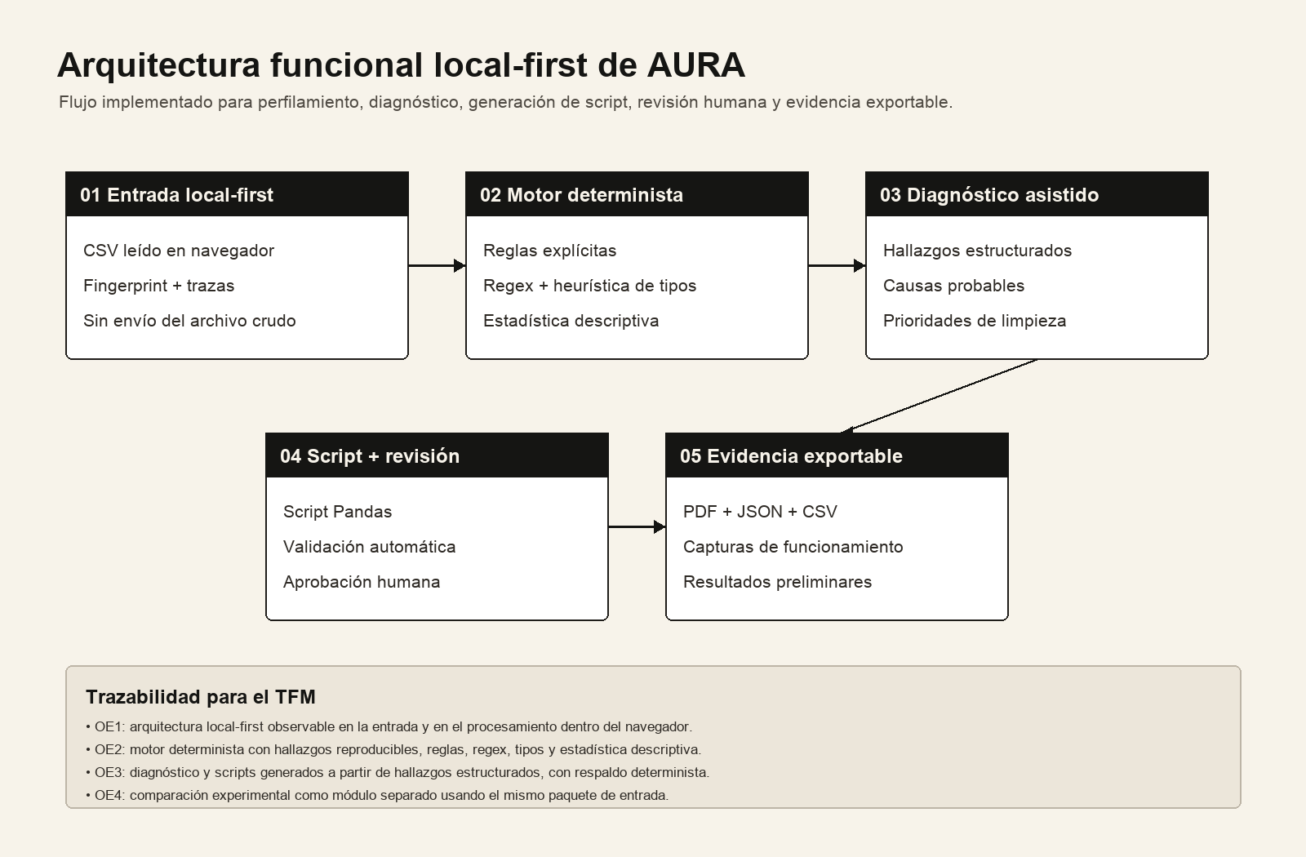
Figura 1. Arquitectura funcional local-first de AURA.
La Figura 1 resume la primera arquitectura funcional de AURA. En ella se observa una secuencia clara: entrada local, motor determinista, diagnóstico asistido, script con revisión y evidencia exportable. Esta arquitectura ya evita enviar el archivo crudo como requisito de funcionamiento y sitúa la revisión humana como parte del flujo.
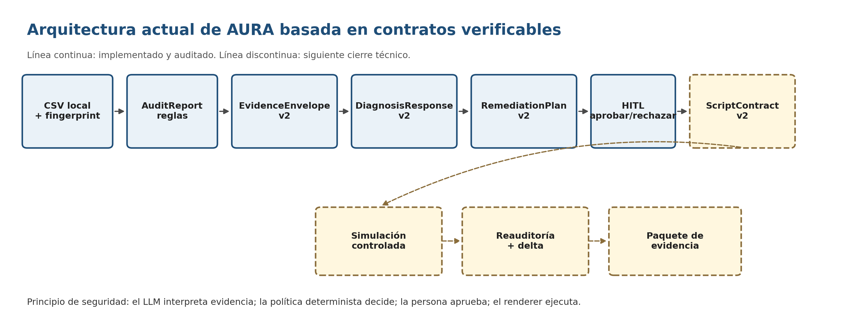
Figura 2. Arquitectura actual basada en evidencia, diagnóstico, decisión y ejecución controlada.
La Figura 2 representa la evolución conceptual de la herramienta. La diferencia más importante es que AURA ya no se describe como un flujo lineal donde el modelo produce directamente un script. Ahora se plantea como una arquitectura por etapas: evidencia, diagnóstico, remediación, revisión humana y preparación de ejecución controlada. Los bloques discontinuos representan actividades que se completarán en la fase final: ejecución segura, reauditoría y comparación antes/después.

5.3.1. Flujo operativo actual de AURA
En su estado actual, AURA presenta al usuario una secuencia de trabajo explícita: Carga, Perfil, Diagnóstico, Script, Revisión y Exportar. La etapa de Carga recibe el archivo CSV sin enviarlo por defecto a un servidor. La etapa de Perfil resume dimensiones, columnas y hallazgos preliminares del dataset. La etapa de Diagnóstico interpreta dichos hallazgos y propone hipótesis y acciones en lenguaje comprensible. Luego, la etapa de Script prepara una propuesta revisable de limpieza en Python/Pandas a partir de las acciones aprobables. La etapa de Revisión exige intervención humana antes de aprobar la propuesta, y la etapa de Exportar organiza la salida del proceso en forma de script, evidencia y artefactos de seguimiento.

5.3.2. Proveedores de diagnóstico actualmente soportados
AURA no depende de un único proveedor de inteligencia artificial. La implementación actual permite trabajar con proveedores cloud, locales y experimentales en navegador. Entre los proveedores documentados se encuentran Gemini y DeepSeek como opciones cloud, Ollama como opción local para ejecutar modelos dentro del entorno del usuario, y alternativas experimentales en navegador como Chrome Prompt API y WebLLM. Esta diversidad tiene una implicación metodológica importante: el valor de AURA no reside en casarse con un modelo concreto, sino en mantener un mismo marco de evidencia, restricciones, revisión humana y comparabilidad entre proveedores.

5.3.3. Arquitectura funcional final
El flujo principal final se simplifica en cinco etapas visibles: Carga, Perfil, Diagnóstico, Reporte y Exportación. Desde el Diagnóstico se habilita una rama opcional de remediación. Esta rama no altera el recorrido analítico principal y solo se activa cuando la persona decide avanzar hacia una limpieza controlada.
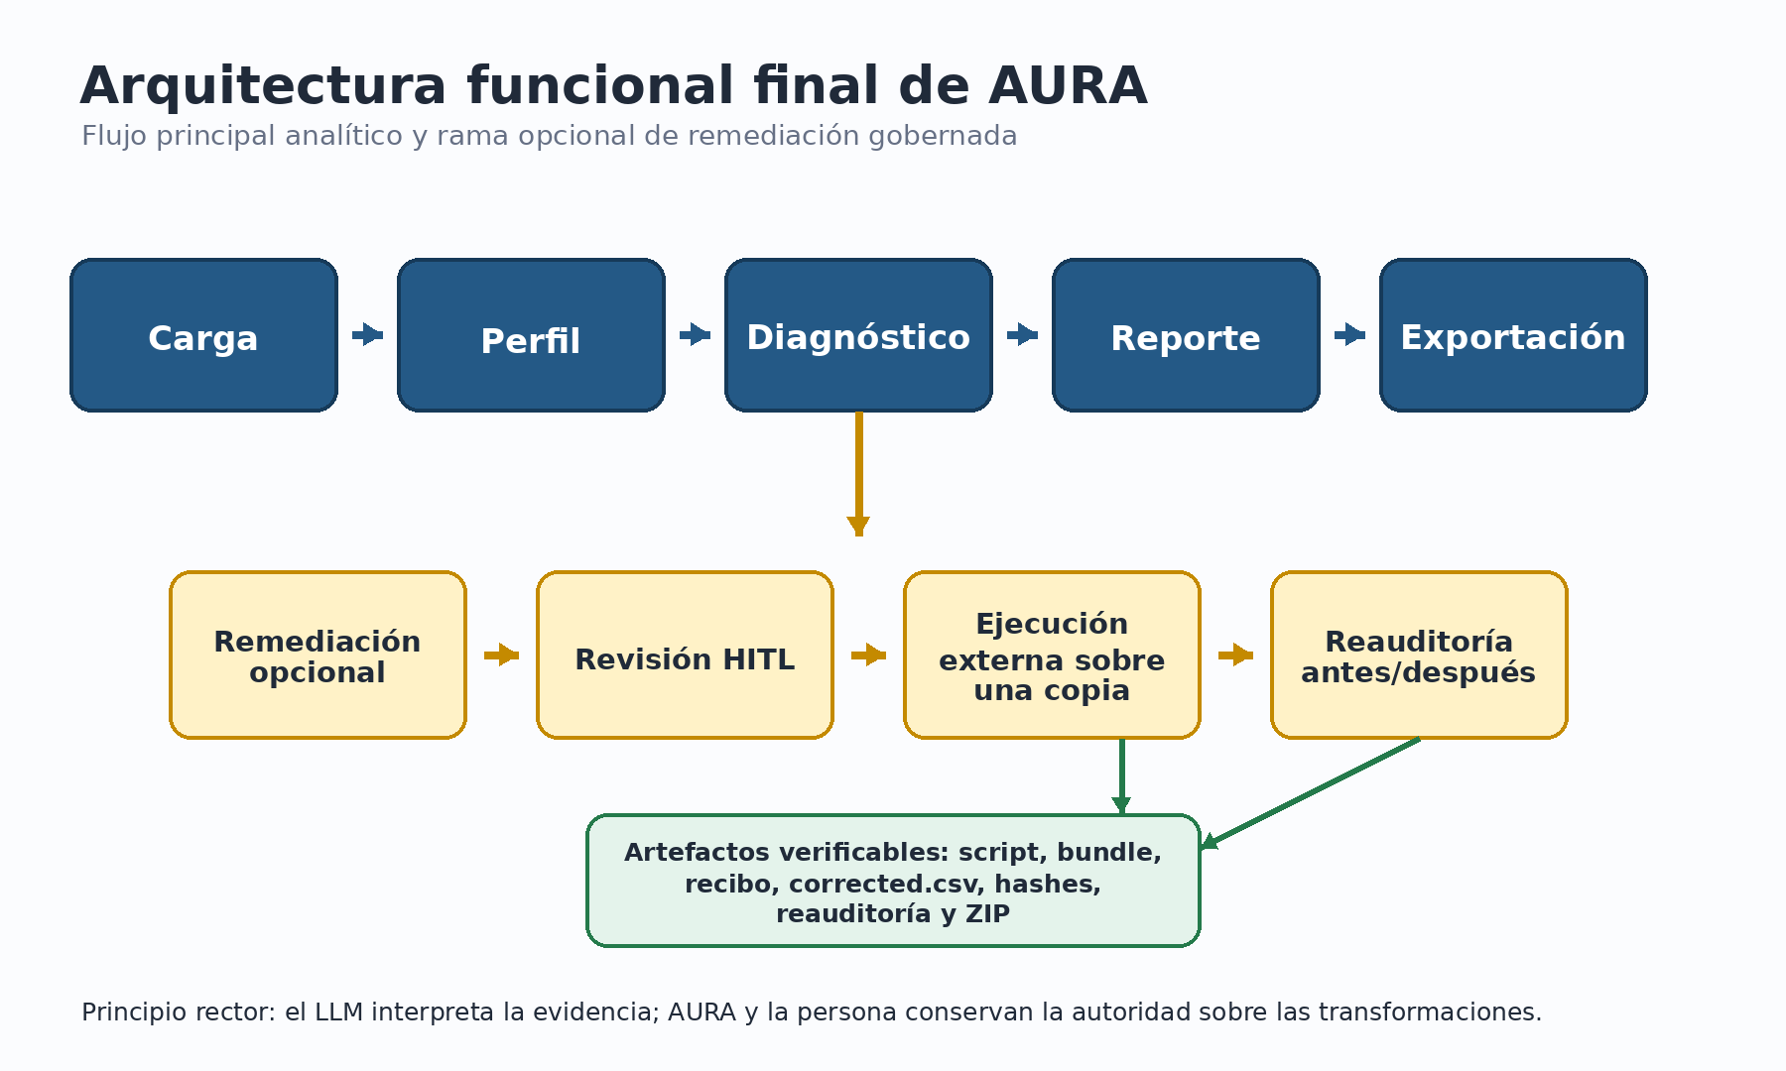
Figura 11. Arquitectura funcional final de AURA y rama opcional de remediación gobernada.
La separación entre el flujo principal y la rama opcional resuelve una tensión frecuente en herramientas de calidad del dato: analizar no implica necesariamente modificar. Un usuario puede obtener perfil, diagnóstico, reporte y exportación sin ejecutar una transformación. Si decide remediar, debe pasar por HITL, ejecución externa y reauditoría.

5.3.4. Frontera de autoridad entre el LLM, AURA y la persona
El LLM tiene autoridad interpretativa limitada. Puede organizar hallazgos, explicar riesgos y proponer prioridades dentro del contrato diagnóstico. No tiene autoridad para recalcular el score determinista, crear columnas que no existen, decidir unilateralmente una remediación ni ejecutar código. AURA conserva la autoridad técnica sobre contratos, vocabulario de acciones, registro de columnas, hashes y validaciones; la persona conserva la autoridad decisional sobre la aprobación.
Esta frontera es una contribución central porque transforma al modelo de lenguaje en un componente reemplazable. Si un proveedor falla o incumple el contrato, el motor determinista y la evidencia original permanecen válidos. La arquitectura no depende de aceptar como cierta una respuesta narrativa del modelo.

5.3.5. Generación determinista del script Python/Pandas
AURA no solicita al modelo que redacte un programa completo. Después del diagnóstico, el sistema construye un plan de remediación con un vocabulario cerrado de acciones. Cada acción tiene identificador, columna, parámetros, nivel de riesgo y estado de aprobación. El renderer determinista traduce exclusivamente las acciones aprobadas a plantillas Python/Pandas conocidas.
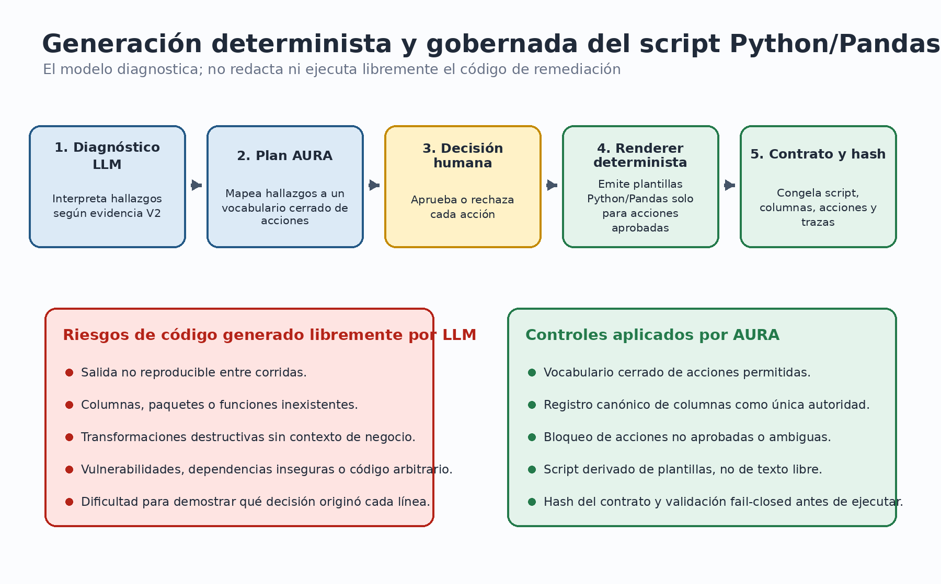
Figura 12. Generación determinista del script y controles frente a código libre del LLM.
Entre las acciones implementadas se encuentran recorte de espacios, normalización de placeholders, normalización de mayúsculas/minúsculas, conversión de números disfrazados y eliminación de duplicados exactos. Una acción no soportada, una columna ambigua o un parámetro fuera del contrato produce un error y bloquea la generación.

5.3.6. Descarga, ejecución externa y dataset corregido
Una vez aprobado el script, AURA prepara un bundle que contiene el código, el hash del script aprobado, el hash del dataset fuente y las referencias al diagnóstico y al paquete de evidencia. El bundle se descarga para ser ejecutado por un runner externo de Python/Pandas sobre una copia del CSV. Esta decisión mantiene el navegador fuera del entorno de ejecución Python y evita modificar silenciosamente el archivo fuente.
La ejecución produce dos artefactos principales: corrected.csv y receipt.json. El primero es la copia transformada que el usuario puede descargar y conservar. El segundo registra la versión de Python, la versión de Pandas, la plataforma, el estado de sintaxis, el estado de ejecución, duración, hashes de salida estándar y error, dimensiones del resultado y SHA-256 del CSV corregido.

5.3.7. Importación verificable y reauditoría
Para cerrar el ciclo, el usuario vuelve a AURA y carga el dataset fuente, el CSV corregido y el recibo. La aplicación verifica que el archivo fuente sea idéntico byte a byte al dataset congelado, que el recibo corresponda al script y al bundle aprobados, y que el hash del CSV resultante coincida con afterDatasetSha256. Si alguna comprobación falla, el resultado queda bloqueado y no se certifica una mejora.
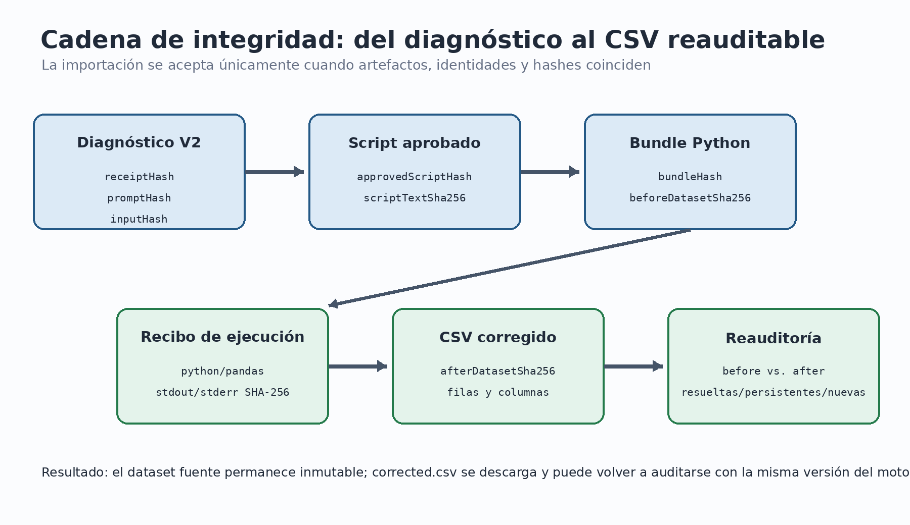
Figura 13. Cadena de integridad de la ejecución externa y la reauditoría.
Cuando la cadena es válida, AURA ejecuta de nuevo el mismo motor determinista sobre el CSV original y sobre corrected.csv. El resultado diferencia reglas resueltas, persistentes y nuevas, además del cambio en score, número de hallazgos, filas y columnas. Esta comparación permite afirmar una mejora técnica dentro del alcance de las reglas, sin presentar el score como una garantía universal de corrección semántica.

5.4. Evidencia visual del prototipo
Las siguientes capturas ilustran el funcionamiento visible del prototipo en su estado actual. Además de la carga y el perfilamiento, se incorporan evidencias de diagnóstico asistido con proveedor local, preparación de script y revisión humana. Las imágenes se usan como evidencia funcional del flujo observado por el usuario y se explican en lenguaje académico, diferenciando siempre entre lo que la interfaz muestra y aquello que solo podrá afirmarse después de una ejecución controlada y reauditoría.
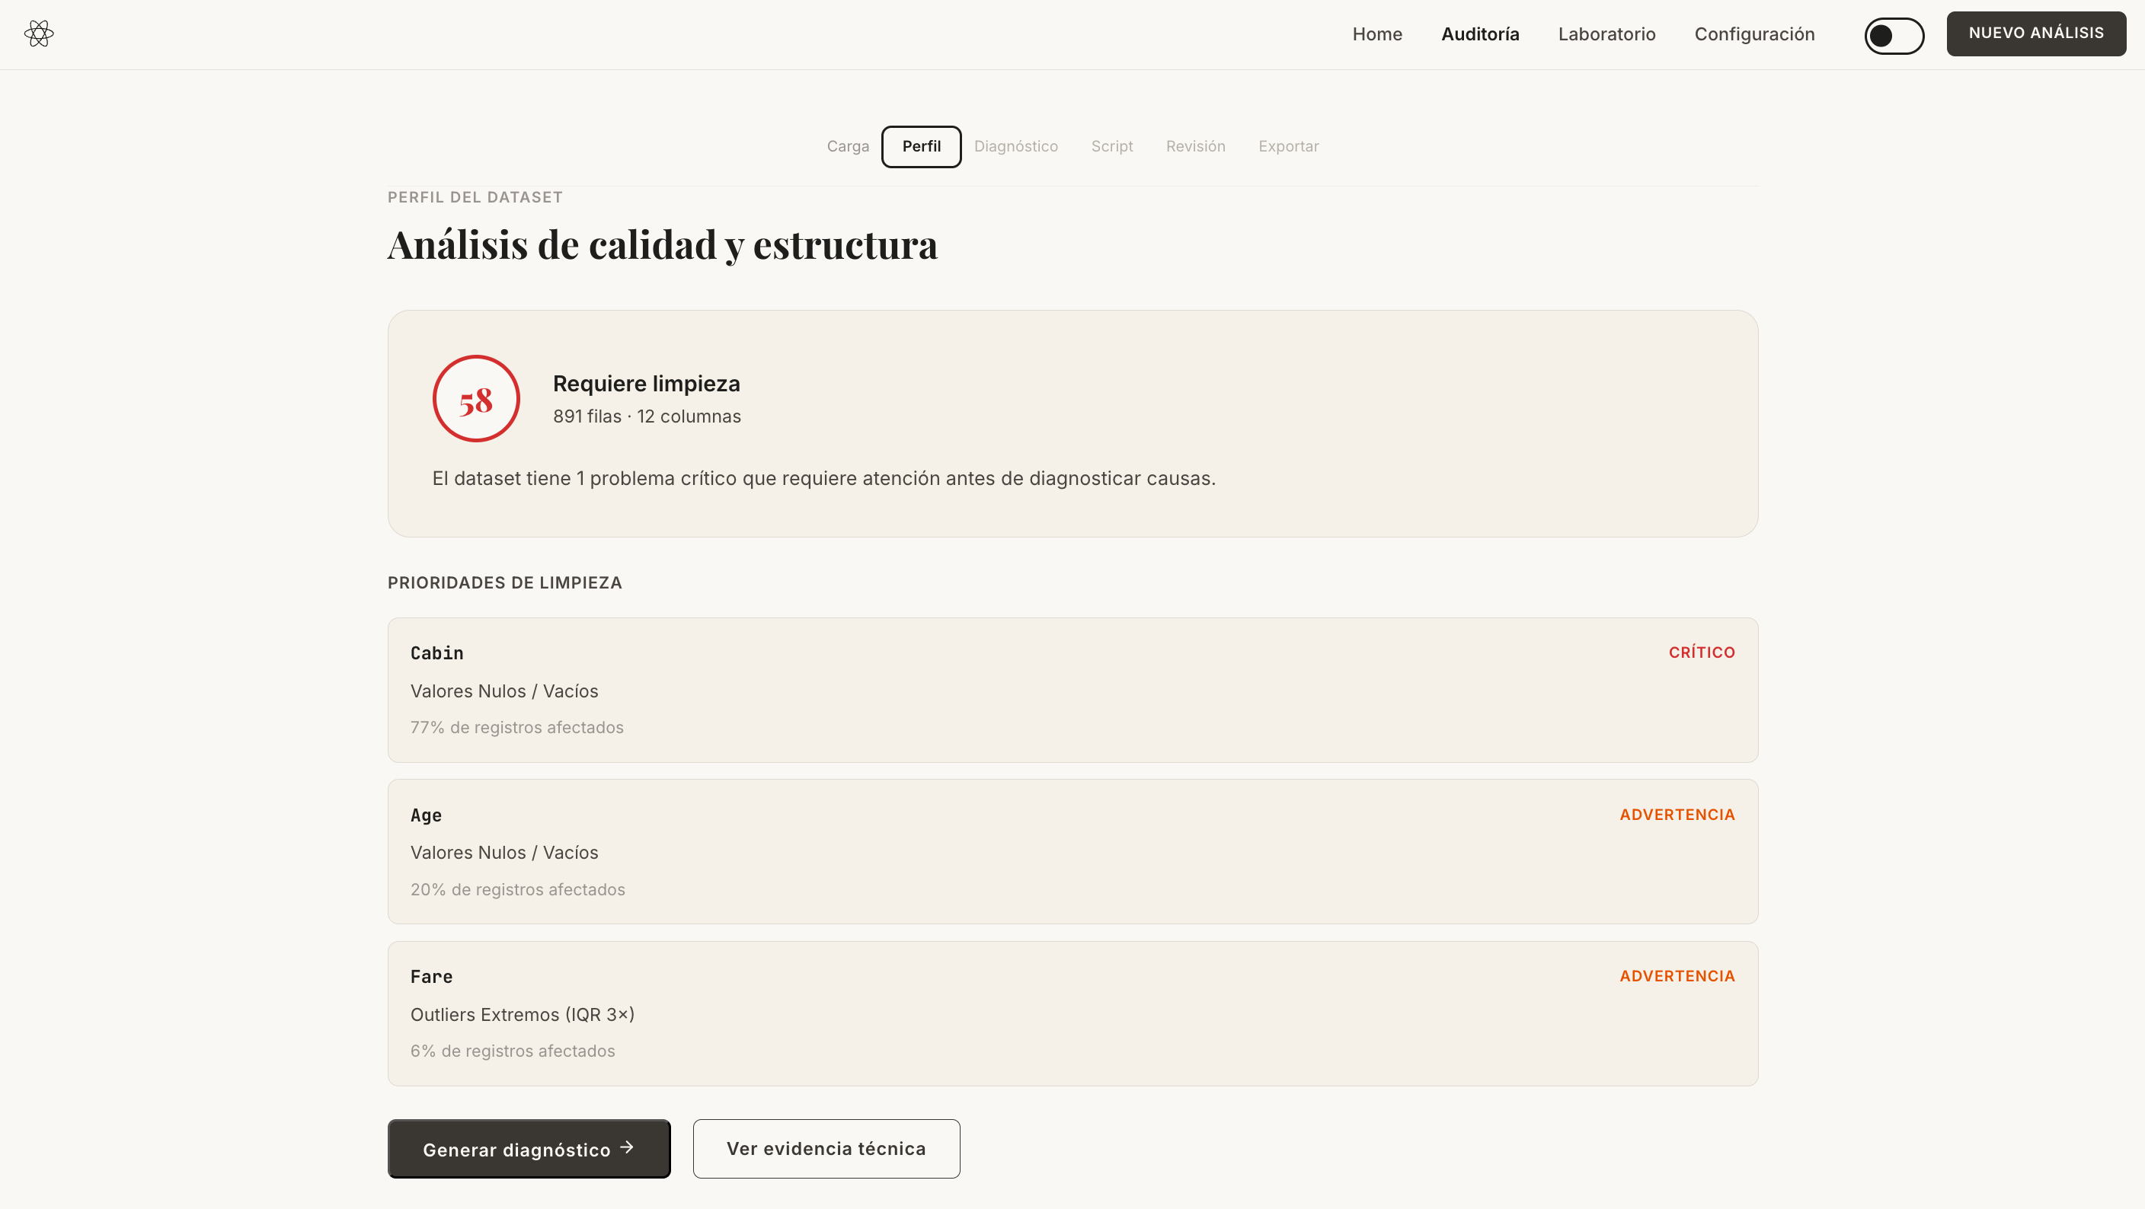
Figura 3. Ejemplo de perfilamiento local de un dataset tabular en AURA.
La Figura 3 muestra la etapa de perfilamiento. El sistema resume dimensiones, score de calidad, severidad de hallazgos, categorías afectadas, tipos y duplicados. Esta pantalla corresponde a la capa factual: todavía no hay interpretación asistida ni transformación de datos. Su valor es generar una base objetiva para las etapas posteriores.
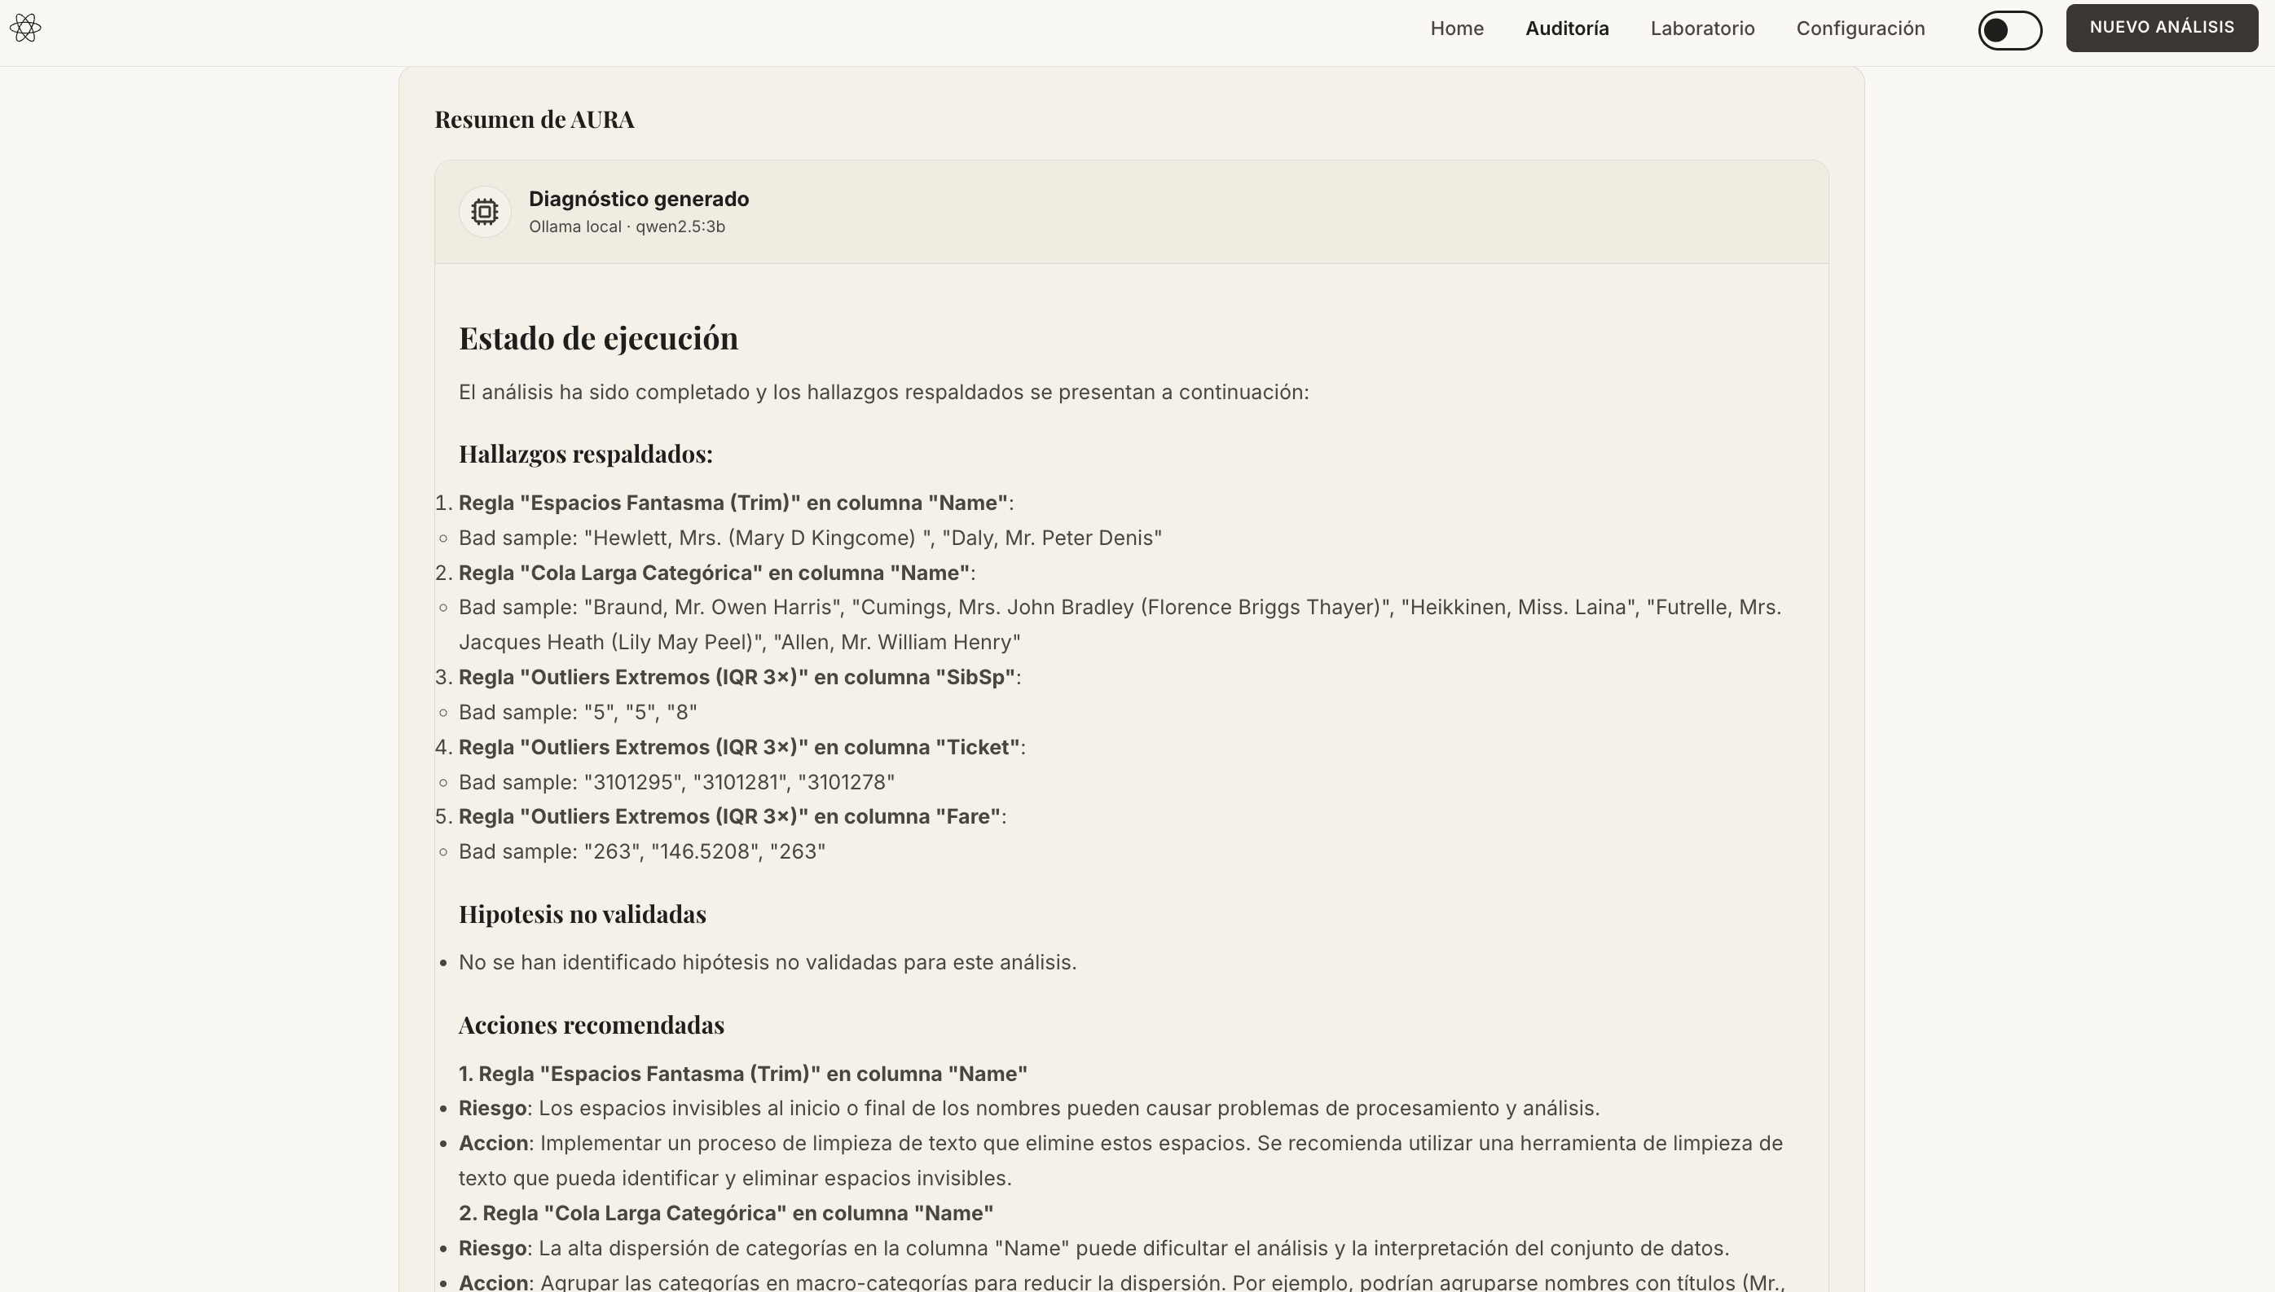
Figura 4. Ejemplo de diagnóstico asistido con entrada controlada.
La Figura 4 muestra una etapa de diagnóstico asistido. El sistema conserva a la vista el número de hallazgos recibidos, el modo de ejecución y el paquete de entrada. Esta pantalla refleja una decisión de diseño importante: el modelo no recibe libertad total sobre el dataset, sino un resumen estructurado de problemas observados por el motor determinista.
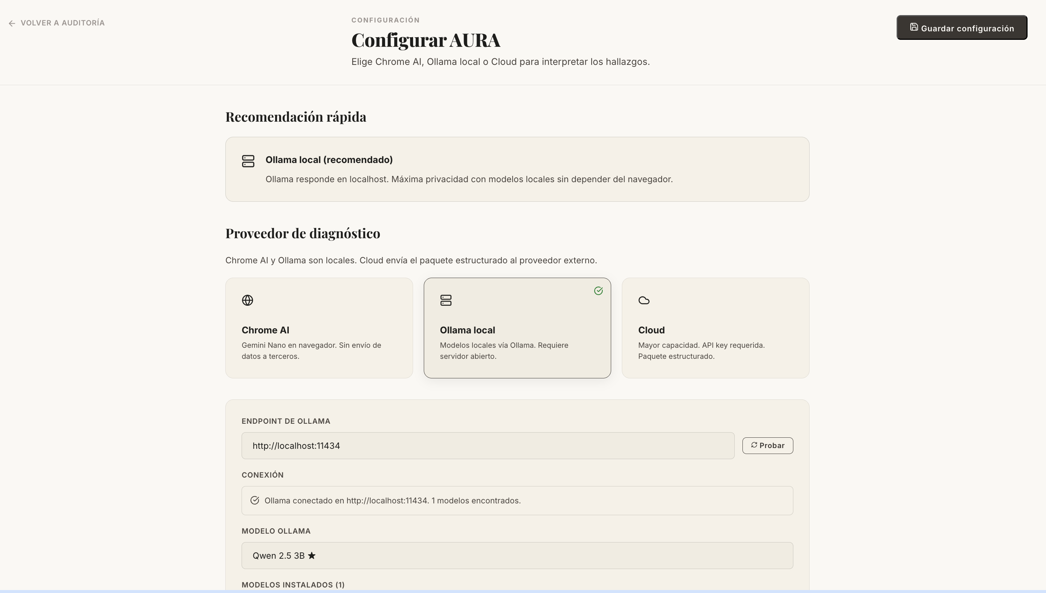
Figura 5. Configuración de proveedor y contrato técnico de diagnóstico.
La Figura 5 evidencia que AURA permite seleccionar proveedor local, cloud o experimental, pero mantiene controles sobre temperatura, modo de ejecución y contrato técnico. Esta configuración sirve para que las pruebas sean más comparables y para informar al usuario sobre el modo de procesamiento elegido.
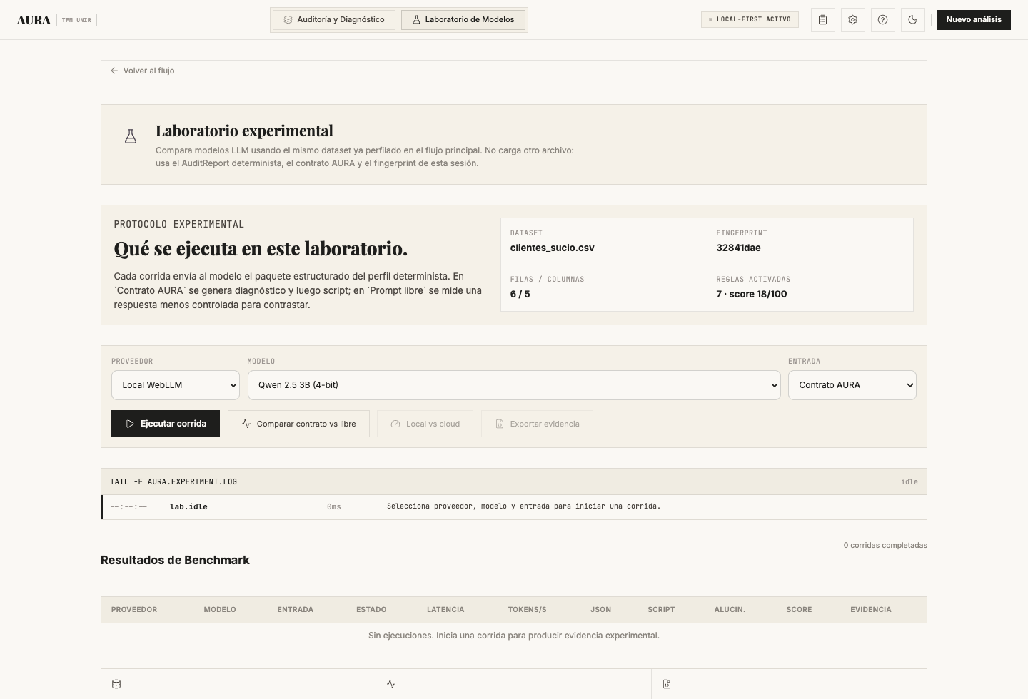
Figura 6. Laboratorio experimental de comparación de modelos.
La Figura 6 muestra el laboratorio experimental de modelos. Este módulo permite comparar proveedores bajo un mismo paquete de entrada. En esta entrega se documenta como infraestructura experimental, no como benchmark formal. No se declara un modelo ganador porque faltan repeticiones suficientes, ground truth común y exportaciones homogéneas.
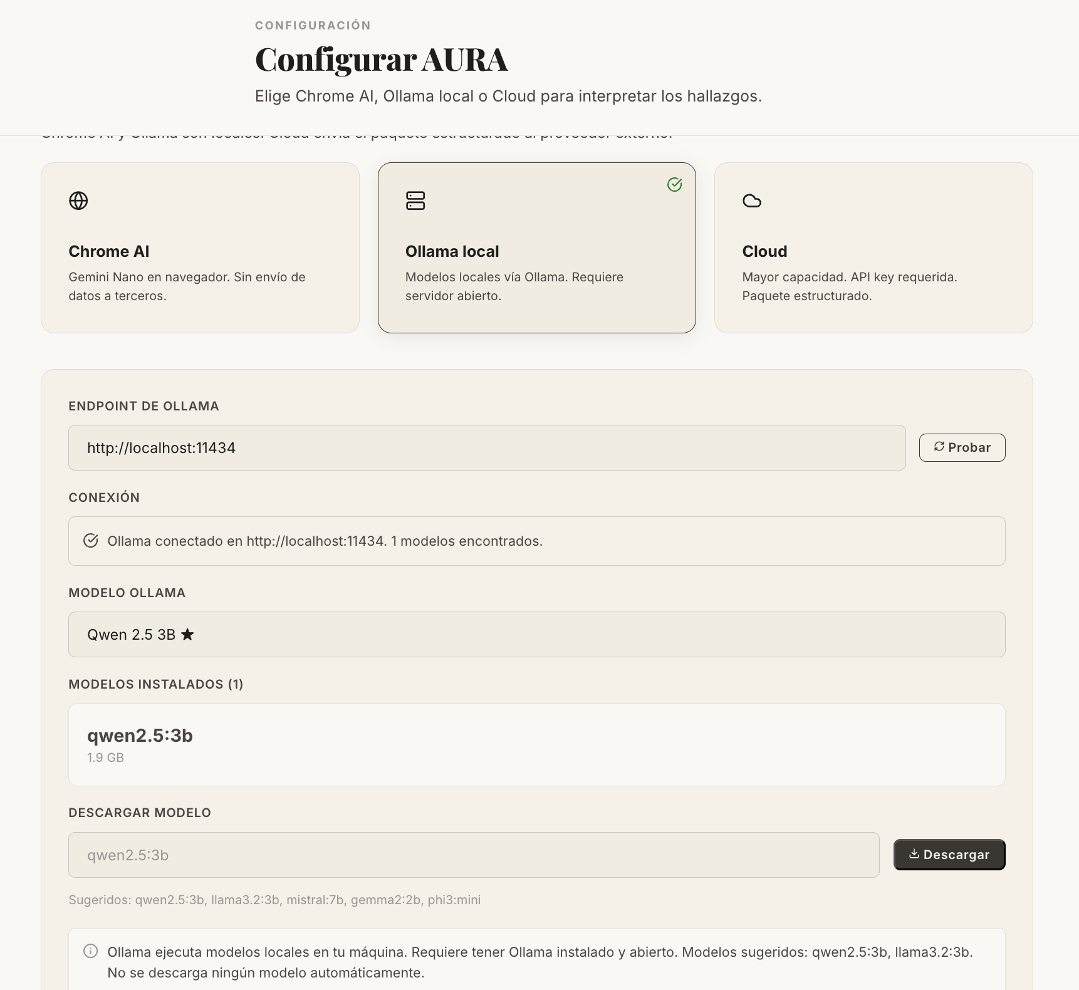
Figura 7. Configuración local de modelos y control de envío de datos.
La Figura 7 muestra la configuración local del modelo. Esta pantalla es relevante para el marco normativo porque permite distinguir entre ejecución local y uso de proveedores externos. AURA reduce exposición mediante procesamiento local, pero cuando se activa un proveedor cloud debe explicarse que puede salir del dispositivo un paquete de evidencia limitado.
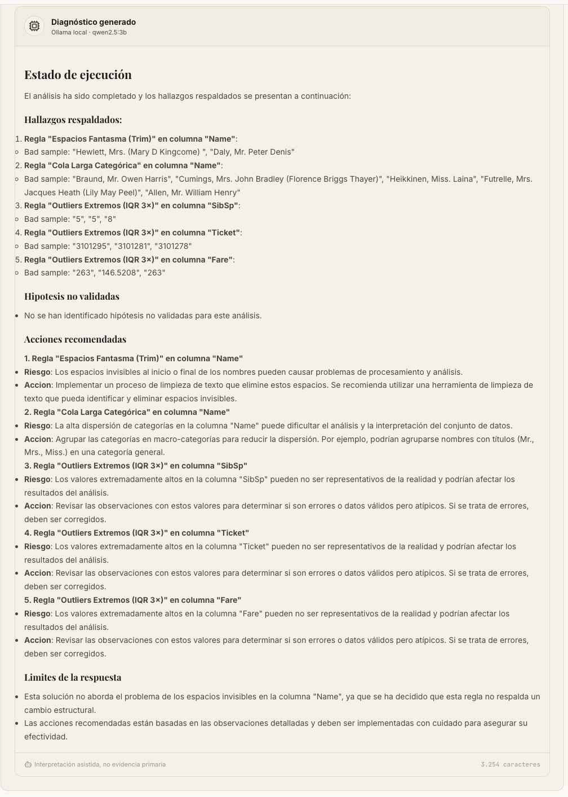
Figura 8. Diagnóstico generado con proveedor local Ollama (qwen2.5:3b).
La Figura 8 muestra una ejecución de la etapa de diagnóstico usando un proveedor local de inteligencia artificial: Ollama con el modelo qwen2.5:3b. En la pantalla se observan hallazgos respaldados, hipótesis no validadas, acciones recomendadas y límites de la respuesta. Esta evidencia es relevante porque demuestra que AURA ya no se limita al perfilamiento, sino que puede transformar hallazgos deterministas en una interpretación asistida estructurada, manteniendo separados los hechos observados, los riesgos asociados y las recomendaciones sugeridas por el modelo.
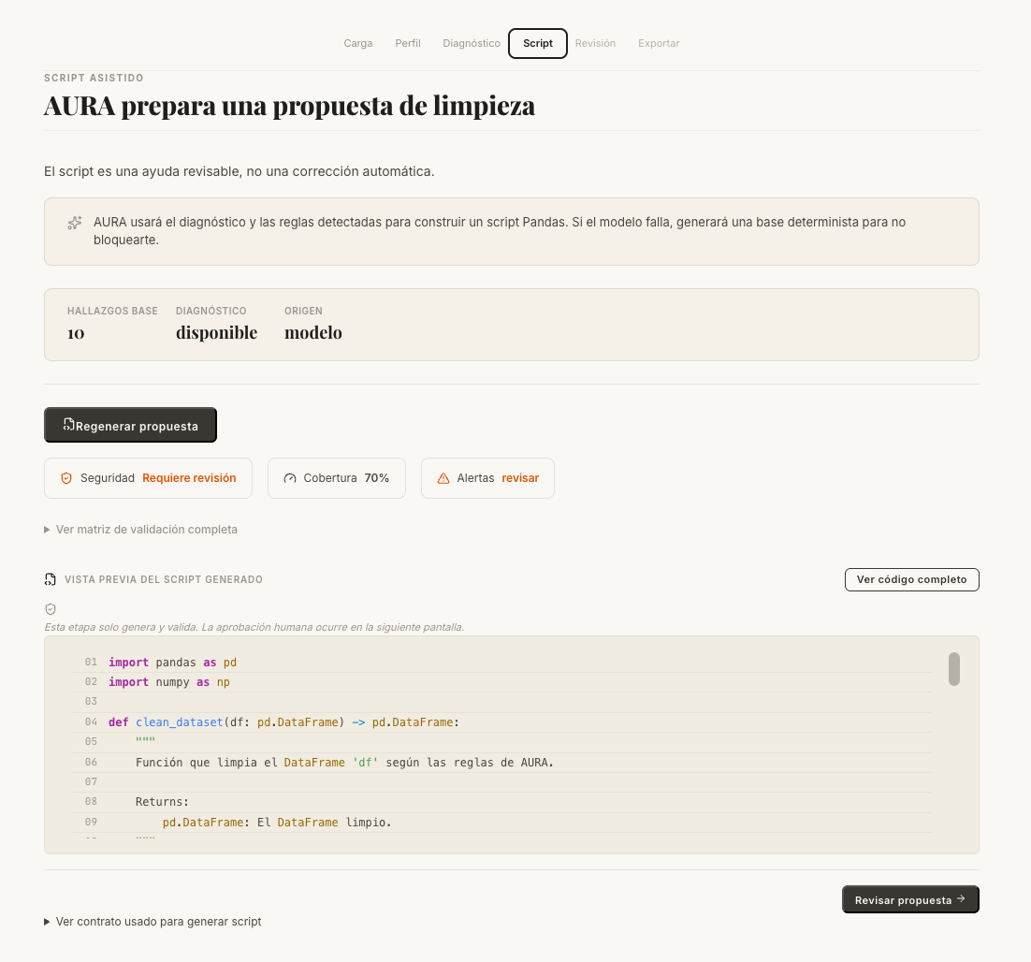
Figura 9. Etapa de preparación de propuesta de script en AURA.
La Figura 9 corresponde a la etapa Script. En ella AURA prepara una propuesta de limpieza revisable en Python/Pandas a partir de los hallazgos base y del diagnóstico disponible. La interfaz informa el estado de seguridad, la cobertura estimada, las alertas pendientes y una vista previa del código generado. Esta pantalla es importante porque deja claro que el script se presenta como una ayuda revisable, no como una corrección automática aplicada sobre el dataset original.
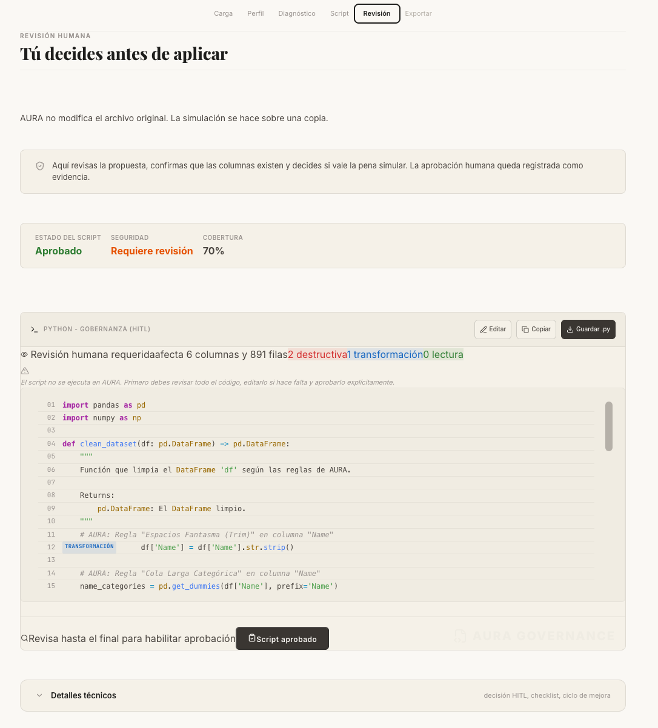
Figura 10. Revisión humana previa a la aprobación y exportación del script.
La Figura 10 muestra la etapa de Revisión. Aquí el usuario inspecciona la propuesta, verifica el estado del script y decide si la aprueba o la modifica antes de su uso posterior. La pantalla incorpora indicadores de cobertura, clasificación de acciones y opciones como editar, copiar o guardar el script. En términos de gobernanza, esta etapa concreta la lógica human-in-the-loop: AURA no aplica una transformación de manera opaca, sino que exige un control humano explícito antes de continuar hacia la exportación o el uso del artefacto generado.

5.5. Fragmentos de código explicados
Los fragmentos siguientes no pretenden reemplazar la lectura completa del repositorio, sino mostrar de forma breve cómo se implementan los principios técnicos de AURA. Cada fragmento se acompaña de una explicación y de su límite.

5.5.1. Lectura local del CSV
El módulo de lectura local convierte el archivo en filas y columnas dentro del navegador. La función detecta campos y delimitador, y entrega el contenido al motor de auditoría.
const { data, meta } = await parseCsv(uploadedFile);
// data: filas del CSV como objetos
// meta.fields: nombres de columna
// meta.delimiter: separador detectado

Este fragmento demuestra procesamiento local sin backend. No demuestra rendimiento con archivos de millones de filas.

5.5.2. Regla determinista representativa
Una regla determinista inspecciona valores de texto para detectar espacios invisibles al inicio o final. El hallazgo resultante incluye severidad, columna y conteo.
if (typeof value === 'string' && value !== value.trim()) {
issues.push({
ruleName: 'Espacios Fantasma (Trim)',
severity: 'info',
column: field,
count: 1,
affectedPercentage: ...
});
}

Este fragmento demuestra reglas reproducibles. No demuestra que una sola regla cubra todos los casos posibles de limpieza textual.

5.5.3. Construcción del paquete de evidencia
Antes de la interpretación asistida, AURA construye un paquete con fingerprint, tiempos, columnas procesadas y resultado del informe técnico. Este paquete reduce la necesidad de exponer el dataset completo.
const datasetFingerprint = fingerprintDataset(data, meta.fields);
const evidence = buildAuditEvidence({
fileName, datasetFingerprint,
startedAt, completedAt,
rowsProcessed, columnsProcessed,
report: auditResult,
trace: trace.events
});

Este fragmento demuestra trazabilidad del procesamiento. No demuestra resistencia absoluta frente a manipulación externa.

5.5.4. Generación de script desde acciones aprobadas
El generador controlado produce código únicamente para acciones aprobadas. Las acciones rechazadas o pendientes no generan transformaciones.
function renderActionV2(action, columnRef, columnRegistry): string {
switch (action.actionType) {
case 'trim_whitespace':
return `df_clean[${writeTarget}] = df_clean[${writeTarget}].astype(str).str.strip()`;
// otros tipos de acción
}
}

Este fragmento demuestra que el código deriva de decisiones humanas y reglas internas, no de texto libre del LLM. No demuestra que el script generado sea óptimo para todos los dominios.

5.5.5. Revisión humana y bloqueo
Antes de aprobar el contrato de script, el sistema realiza una verificación fresca. Si hay inconsistencia, por ejemplo un hash alterado, la aprobación se bloquea.
const freshVerification = verifyScriptContractV2(
scriptContractV2, remediationPlanV2, contextResult.buildContext
);
if (!freshVerification.valid) {
setStage('pending');
return; // bloquea la aprobación
}

Este fragmento demuestra una política de fallo cerrado ante inconsistencias. No demuestra que todas las formas posibles de manipulación sean detectadas.

5.5.6. Bloqueo de acciones no aprobadas
El renderer rechaza cualquier acción cuyo estado no sea approved. La comprobación ocurre antes de resolver columnas o generar texto Python, por lo que una acción pendiente o rechazada no puede filtrarse hacia el script.
if (action.approvalStatus !== 'approved') {
throw new ScriptRendererError(
'RENDER_ACTION_NOT_APPROVED',
`Action ${action.actionId} is not approved`,
);
}
Este control transforma la decisión humana en una precondición técnica. La interfaz no solo registra la aprobación: el renderer exige ese estado para producir código.

5.5.7. Registro canónico de columnas como autoridad
Las referencias de columna recibidas por el renderer se consideran no confiables. AURA busca el columnId en un registro canónico y compara nombre, posición, ordinal de duplicado, literal Python y estados de ambigüedad. Una diferencia bloquea la acción.
const registryCol = registry.byColumnId.get(columnRef.columnId);
if (!registryCol) {
throw new ScriptRendererError('RENDER_COLUMN_NOT_IN_REGISTRY');
}
if (!columnsMatch(columnRef, registryCol) || registryCol.isAmbiguous) {
throw new ScriptRendererError('RENDER_COLUMN_MISMATCH');
}
Este mecanismo evita que una respuesta del modelo o una manipulación externa cambie el destino de la transformación hacia otra columna con nombre parecido.

5.5.8. Plantillas deterministas y trazabilidad dentro del script
El renderer utiliza un switch cerrado sobre tipos de acción. Por ejemplo, la normalización de espacios siempre produce la misma plantilla para los mismos parámetros. El encabezado del script puede incorporar el hash del prompt, el hash de entrada, el recibo del diagnóstico y la referencia al paquete de evidencia.
switch (action.actionType) {
case 'trim_whitespace':
return renderTrimWhitespace(action, resolvedCol);
case 'normalize_placeholders':
return renderNormalizePlaceholders(action, resolvedCol);
case 'convert_disguised_numbers':
return renderConvertDisguisedNumbers(action, resolvedCol);
default:
throw new ScriptRendererError('RENDER_UNSUPPORTED_ACTION');
}
El mismo conjunto de acciones, columnas y parámetros genera el mismo texto. Esta propiedad facilita revisión, pruebas unitarias, comparación de hashes y reproducción del artefacto.

5.5.9. Bundle y recibo de ejecución con hashes
El bundle se firma calculando SHA-256 sobre una serialización canónica que excluye el propio bundleHash. El recibo se valida contra el runId, el hash del script aprobado, el hash del texto, el dataset fuente y el CSV resultante.
export const computePythonBundleHash = (bundle) =>
sha256hex(canonicalJson(serializeBundleForHash(bundle)));
if (hashArtifact(afterCsv) !== receipt.afterDatasetSha256) {
errors.push('output CSV hash mismatch');
}
La validación también rechaza estados imposibles, como una ejecución aprobada con sintaxis fallida, un éxito sin hash de salida o un fallo que pretende certificar un CSV. Esta política fail-closed impide convertir un error en resultado positivo.

5.5.10. Reauditoría del CSV importado
Después de validar el recibo, AURA ejecuta runReaudit sobre el CSV anterior y posterior. La evidencia resultante se combina con HealthDelta y se persiste en la corrida.
const reaudit = runReaudit(
beforeCsv,
afterCsv,
run.input.evidenceEnvelopeRef,
{ delimiter: ',' },
);
const healthDelta = calculateHealthDelta(
reaudit.beforeReport,
reaudit.afterReport,
);
El diseño evita utilizar el LLM para decidir si el dataset mejoró. La comparación antes/después vuelve a depender del motor determinista, de la identidad exacta de los archivos y de métricas calculadas por código reproducible.

5.6. Contribuciones técnicas e innovaciones de AURA
La innovación de AURA no se reduce a integrar un modelo de lenguaje en una interfaz de calidad del dato. Su contribución está en la distribución de autoridad y en la cadena verificable que conecta evidencia, interpretación, decisión, código, ejecución y reauditoría.
Contribución | Riesgo convencional | Respuesta de AURA | Evidencia verificable
Diagnóstico restringido | El modelo interpreta el dataset sin límites | EvidenceEnvelopeV2 y contrato de respuesta | Prompt/input hash, referencias y validación
Código determinista | El LLM genera Python libre y variable | Vocabulario cerrado + renderer de plantillas | ScriptContractV2 y scriptHash
HITL real | Aprobación meramente visual | El renderer exige acciones aprobadas | accepted/rejected action IDs
Ejecución aislada | La aplicación modifica el archivo original | Runner externo sobre una copia | Bundle, receipt y corrected.csv
Integridad criptográfica | Artefactos no vinculados entre sí | SHA-256 para entrada, script, bundle y salida | receiptHash, bundleHash y dataset hashes
Reauditoría reproducible | Mejora inferida por narrativa | Mismo motor antes y después | Reglas resueltas, persistentes y nuevas
Comparación multimodelo | Ganador por intuición o una sola corrida | Matriz 3×3×3 y recomendaciones por finalidad | Campaña exportable y oráculo congelado
Tabla 9. Síntesis de contribuciones técnicas y mecanismos de control.

6. Código fuente y datos analizados

6.1. Código fuente
El código fuente de AURA se organiza como un proyecto web de desarrollo software. La carpeta documental activa de la tercera entrega recoge tanto la memoria como la evidencia académica usada en este documento. Desde el punto de vista funcional, la aplicación ya expone un flujo de interfaz que incluye carga, perfilamiento, diagnóstico, preparación de script, revisión y exportación, además de un laboratorio de comparación de modelos. Esta evolución explica por qué la memoria combina descripción por fases con descripción del funcionamiento actual del prototipo.

6.2. Datos analizados
Esta entrega utiliza dos datasets principales. Titanic, con 891 filas y 12 columnas, se emplea como caso aplicado para demostrar carga local, perfilamiento, hallazgos, diagnóstico, plan de remediación y revisión humana. synthetic_ground_truth.csv, con 15 filas y 9 columnas, se emplea como dataset controlado con reglas conocidas para medir el motor determinista.
La diferencia entre ambos es importante. Titanic permite una demostración realista y reproducible, pero no contiene ground truth exhaustivo para todos los problemas de calidad. El dataset sintético sí permite medir verdaderos positivos, falsos positivos y falsos negativos, aunque su tamaño reducido limita la generalización a escenarios empresariales complejos.

6.3. Evidencia determinista canónica para la memoria final
La Tabla 4 se conserva como evidencia histórica de la tercera entrega. Para la memoria final, el artefacto canónico es experiments/results/final_deterministic_evidence.json, regenerado por un único comando y acompañado de una representación Markdown verificada por pruebas. La unidad primaria es la activación binaria de regla; las detecciones no anotadas se reportan aparte y no se convierten automáticamente en falsos positivos.
Dataset | Filas | Reglas puntuadas | TP | FP | FN | Precisión | Recall | F1
synthetic_ground_truth | 15 | 12 | 12 | 0 | 0 | 100,00 % | 100,00 % | 100,00 %
Titanic | 891 | 3 | 3 | 0 | 0 | 100,00 %* | 100,00 % | 100,00 %
controlled_customers_phase8 | 50 | 29 | 16 | 0 | 13 | 100,00 %* | 55,17 % | 71,11 %
Tabla 10. Evidencia determinista final. *Precisión condicional por ausencia de etiquetas negativas exhaustivas.
El resultado de Titanic no debe presentarse como precisión global del motor. Su ground truth cubre tres reglas positivas y deja siete detecciones adicionales sin puntuación. En Phase 8, la evaluación mide cobertura sobre 29 claves canónicas y muestra trece omisiones conocidas. Esta lectura más rigurosa sustituye claims históricos simplificados sin borrar el contexto de la tercera entrega.

6.4. Verificación del software y evidencia de extremo a extremo
El cierre técnico incorporó pruebas unitarias, typecheck, build y recorridos E2E con runner y ZIP reales. La evidencia no se limita a afirmar que la interfaz permite descargar archivos; los tests validan recibos, hashes, ausencia del CSV original en el paquete exportado, rechazo de manipulación y conservación de errores.
El 13 de julio se completó un recorrido humano publicado con synthetic_ground_truth.csv, Qwen3.5 4B y el método Evidencia completa. El diagnóstico conservó 15 hallazgos; la persona aprobó cuatro acciones y rechazó once; el runner validó sintaxis y ejecutó el script sobre una copia; el resultado pasó de 15 a 14 filas y mantuvo nueve columnas; la reauditoría pasó de 15 a 11 hallazgos, con cuatro hallazgos corregidos y ninguna regla nueva. El ZIP final contenía 28 archivos y sus 27 entradas declaradas coincidían en hash y tamaño.
Este recorrido no demuestra que cualquier dataset mejore ni que toda decisión humana sea correcta. Demuestra que la cadena técnica completa puede ejecutarse, verificarse y volver a auditarse bajo un caso controlado.

7. Resultados consolidados de la tercera entrega
Los resultados de esta entrega se presentan en varios niveles complementarios. En primer lugar, se documenta el comportamiento del prototipo sobre Titanic para mostrar el flujo visible de uso: carga, perfilamiento, diagnóstico, propuesta de script, revisión humana y preparación para exportación. En segundo lugar, se utilizan resultados con ground truth para medir el desempeño del motor determinista en condiciones controladas. Finalmente, se resume el estado del laboratorio de modelos y de los proveedores actualmente soportados por la arquitectura.

7.1. Resultados sobre Titanic
Elemento evaluado | Resultado | Interpretación académica | Limitación
Carga y perfilamiento | 891 filas y 12 columnas procesadas localmente | Demuestra que AURA puede leer un dataset público tabular sin backend. | No prueba escalabilidad con archivos masivos.
Hallazgos deterministas | 10 hallazgos detectados | Incluye nulos, outliers, espacios fantasma y distribución de categorías. | Sin ground truth completo puede haber falsos positivos.
Paquete de evidencia | Fingerprint, columnas y hallazgos encapsulados | El diagnóstico asistido parte de evidencia acotada. | No garantiza por sí solo la calidad del modelo.
Diagnóstico asistido | Hipótesis vinculadas a hallazgos del motor | El modelo no trabaja sobre datos libres, sino sobre evidencia preparada. | La captura se apoya en un flujo determinista para reproducibilidad.
Plan de remediación | 1 acción automática segura, 7 de revisión y 2 no accionables | La mayoría de acciones requieren criterio humano. | La clasificación depende del contexto de negocio.
Revisión humana | Acciones aprobadas y rechazadas individualmente | Evidencia separación entre propuesta y decisión. | No mide la calidad de la decisión humana.
Script propuesto | Código Python/Pandas generado desde acciones aprobadas | El script no nace de texto libre del LLM. | No fue ejecutado.
Validación del contrato | Partición aceptadas/rechazadas/excluidas y verificación previa | Permite confirmar coherencia antes de aprobar. | La sintaxis no fue validada por un intérprete Python.
Bloqueo por manipulación | Aprobación bloqueada ante inconsistencia | El sistema falla de forma cerrada. | Solo cubre el caso de manipulación probado.

Tabla 3. Resultados sobre Titanic.
El resultado central sobre Titanic es que AURA puede construir una cadena de evidencia sin afirmar todavía limpieza efectiva. El flujo muestra lectura local, hallazgos deterministas, diagnóstico estructurado, acciones propuestas, revisión humana y script revisable. Sin embargo, el script no fue ejecutado y no se realizó reauditoría posterior.

7.2. Resultados sobre dataset con ground truth
Métrica | Resultado | Criterio | Interpretación
Reglas evaluadas | 16 | Número de anomalías esperadas en el dataset sintético | El conjunto fue diseñado para validación controlada.
Hallazgos generados | 16 | Conteo de hallazgos emitidos por el motor determinista | Coincide con el volumen esperado de reglas.
Verdaderos positivos | ≥ 15 | Hallazgos que coinciden con errores conocidos | Alta capacidad de detección.
Falsos positivos | ≤ 1 | Alertas sin correspondencia directa con ground truth | Ruido bajo en el escenario controlado.
Falsos negativos | ≤ 1 | Errores conocidos no detectados | Pérdida baja en reglas evaluadas.
Precisión | ≥ 0,93 | TP / (TP + FP) | Cuando AURA reporta un hallazgo, casi siempre corresponde a un error esperado.
Recall | ≥ 0,93 | TP / (TP + FN) | AURA encuentra casi todos los errores inyectados.
F1-score | ≥ 0,90 | Media armónica entre precisión y recall | Resultado sólido para el motor determinista en dataset controlado.

Tabla 4. Resultados sobre dataset con ground truth.
La validación controlada permite corregir una afirmación importante de versiones anteriores: el motor determinista no debe describirse como de precisión perfecta. La formulación madura es que, bajo el dataset sintético controlado, el motor alcanza valores mínimos altos de precisión, recall y F1, pero su comportamiento debe seguir evaluándose por regla, umbral y dominio.

7.3. Estado del laboratorio de comparación de modelos
Modelo / proveedor | Estado | Latencia | Observación académica | Límite
DeepSeek cloud | Ejecutado en desarrollo | Variable | Respeta bien formato estructurado; usado como proveedor principal de pruebas. | No se declara ganador.
Gemini cloud | Ejecutado en desarrollo | Variable | Buen rendimiento general, con riesgo ocasional de campos extra. | Requiere corridas repetidas.
Ollama local | Prueba operativa | Depende del equipo | Útil para privacidad y operación sin conexión. | No demuestra calidad diagnóstica por sí solo.
WebLLM local | Experimental | Limitado por hardware | Puede mantener inferencia local. | No se recomienda aún como camino principal.
Chrome Prompt API | Experimental | Pocas pruebas | Prometedor como inferencia integrada al navegador. | Disponibilidad todavía limitada.

Tabla 5. Estado del laboratorio de comparación de modelos.
El laboratorio de modelos existe como infraestructura experimental y ya documenta compatibilidad operativa con proveedores cloud, locales y experimentales en navegador. Entre ellos destacan DeepSeek y Gemini como alternativas cloud, Ollama como opción local y Chrome Prompt API junto con WebLLM como opciones experimentales. Sin embargo, esta entrega no declara un benchmark formal ni un modelo ganador, porque todavía no se ha ejecutado un protocolo homogéneo con suficientes repeticiones y bajo las mismas condiciones para todos los proveedores.

7.4. Evidencia por objetivo específico
OE | Propósito | Evidencia | Resultado actual | Límite
OE1 | Arquitectura local-first | Carga local, fingerprint y perfilamiento del CSV. | Implementado en el flujo de carga y perfilamiento. | No prueba escalabilidad con archivos de gran tamaño.
OE2 | Motor determinista | Hallazgos sobre Titanic y validación sobre synthetic_ground_truth. | 16 reglas evaluadas, precisión y recall ≥ 0,93. | El dataset sintético es pequeño.
OE3 | Diagnóstico asistido restringido | Paquete de evidencia y diagnóstico estructurado. | El modelo recibe evidencia limitada. | La evidencia visual usa flujo determinista, no inferencia LLM real completa.
OE4 | Laboratorio LLM | Módulo de comparación de proveedores. | Laboratorio disponible y documentado. | No hay benchmark formal con repeticiones suficientes.
OE5 | Gobernanza humana | Plan de remediación y revisión HITL. | El usuario aprueba o rechaza acciones. | No mide calidad de decisiones del usuario.
OE6 | Script revisable | Script propuesto y contrato verificable. | Código generado desde acciones aprobadas. | Script no ejecutado.

Tabla 6. Relación entre objetivos, evidencia y límites.

7.5. Resultados posteriores a la tercera entrega
Los resultados de esta sección amplían, pero no borran, las tablas de la tercera entrega. La diferencia principal es que la rama de remediación ya fue ejecutada sobre una copia controlada y posteriormente reauditada. Por tanto, ahora puede sostenerse un claim acotado de mejora técnica para esa ejecución concreta.
Indicador | Antes | Después | Interpretación
Filas | 15 | 14 | Se eliminó un duplicado exacto aprobado
Columnas | 9 | 9 | La estructura de columnas se conservó
Hallazgos deterministas | 15 | 11 | Cuatro hallazgos dejaron de activarse
Reglas nuevas | 0 | 0 | La reauditoría no detectó regresiones nuevas en el alcance
Acciones HITL | 4 aprobadas / 11 rechazadas | 4 aplicadas | La mayoría de propuestas no avanzó sin aprobación
Tabla 11. Resultado del recorrido humano de remediación y reauditoría.
El dataset corregido se distribuye como corrected.csv y queda vinculado a receipt.json mediante afterDatasetSha256. La afirmación válida es que la copia ejecutada presentó una reducción de cuatro hallazgos deterministas sin nuevas reglas activadas. No se afirma corrección universal ni equivalencia entre score y calidad semántica.

7.6. Diseño de la campaña formal de 27 corridas
La campaña formal utiliza synthetic_ground_truth.csv, con 15 filas, nueve columnas y ground truth congelado. Se comparan tres modelos y tres métodos de entrada, con tres repeticiones por combinación. El diseño produce 27 diagnósticos evaluados y nueve calentamientos excluidos, para un total de 36 llamadas reales.
Dimensión | Configuración congelada
Modelos | Qwen3.5 4B; Gemma 4 E4B IT QAT; SmolLM3 3B
Cuantización | GGUF UD-Q4_K_XL para los tres modelos
Métodos | Contexto mínimo; Evidencia equilibrada; Evidencia completa
Repeticiones | 3 por celda modelo–método
Diagnósticos | 27 evaluados
Calentamientos | 9 excluidos de métricas
Inferencia | temperature 0,1; top_p 0,9; think=false; numCtx 16384; numPredict 4096
Runtime | Ollama; un modelo cargado a la vez; timeout 600 s
Contrato | aura.diagnosis.v2
Regla de integridad | Un cambio después de la primera corrida invalida la campaña y exige nueva versión
Tabla 12. Configuración congelada de la campaña formal.

7.7. Método de calificación de AURA
AURA no utiliza otro modelo de lenguaje como juez. Cada respuesta se compara contra el oráculo congelado del dataset mediante coincidencia exacta de ruleId + columnId + scope. Esta decisión reduce la dependencia de preferencias narrativas de un juez probabilístico y permite reproducir la clasificación mediante código.
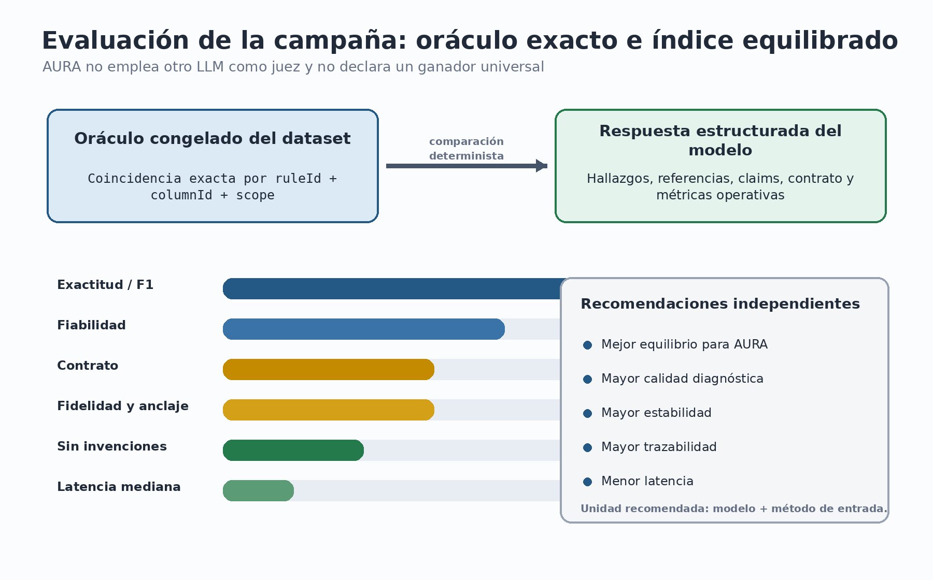
Figura 14. Evaluación de la campaña mediante oráculo exacto e índice equilibrado.
El índice equilibrado se expresa en una escala de 0 a 100 y agrega dimensiones normalizadas con las siguientes ponderaciones:
Dimensión | Peso | Finalidad
Exactitud / F1 | 35 % | Coincidencia del diagnóstico con las claves canónicas esperadas
Fiabilidad | 20 % | Proporción de corridas válidas respecto a las intentadas
Cumplimiento del contrato | 15 % | Respeto del schema y de las invariantes del contrato V2
Fidelidad y anclaje | 15 % | Uso correcto de referencias y evidencia visible
Ausencia de invenciones | 10 % | Penalización de columnas, reglas o claims sin soporte
Eficiencia | 5 % | Comparación por latencia mediana
Tabla 13. Ponderaciones del índice equilibrado de AURA.
El índice no reemplaza las métricas individuales. Una combinación puede obtener menor puntuación global y, aun así, ser la más estable o la más rápida. Por eso el informe genera recomendaciones independientes para mejor equilibrio general, mayor calidad diagnóstica, mayor estabilidad, mayor trazabilidad y menor latencia.

7.8. Matriz preparada para la incorporación de resultados
La siguiente tabla queda deliberadamente sin valores hasta importar y verificar el expediente completo de la campaña. Los campos deberán completarse desde el export oficial, no mediante transcripción manual de capturas.
Modelo | Método | F1 | Fiabilidad | Contrato | Fidelidad | Invenciones | Latencia mediana | Índice /100
Qwen3.5 4B | Contexto mínimo | [pend.] | [pend.] | [pend.] | [pend.] | [pend.] | [pend.] | [pend.]
Qwen3.5 4B | Evidencia equilibrada | [pend.] | [pend.] | [pend.] | [pend.] | [pend.] | [pend.] | [pend.]
Qwen3.5 4B | Evidencia completa | [pend.] | [pend.] | [pend.] | [pend.] | [pend.] | [pend.] | [pend.]
Gemma 4 E4B | Contexto mínimo | [pend.] | [pend.] | [pend.] | [pend.] | [pend.] | [pend.] | [pend.]
Gemma 4 E4B | Evidencia equilibrada | [pend.] | [pend.] | [pend.] | [pend.] | [pend.] | [pend.] | [pend.]
Gemma 4 E4B | Evidencia completa | [pend.] | [pend.] | [pend.] | [pend.] | [pend.] | [pend.] | [pend.]
SmolLM3 3B | Contexto mínimo | [pend.] | [pend.] | [pend.] | [pend.] | [pend.] | [pend.] | [pend.]
SmolLM3 3B | Evidencia equilibrada | [pend.] | [pend.] | [pend.] | [pend.] | [pend.] | [pend.] | [pend.]
SmolLM3 3B | Evidencia completa | [pend.] | [pend.] | [pend.] | [pend.] | [pend.] | [pend.] | [pend.]
Tabla 14. Matriz modelo–método preparada para resultados formales.
PENDIENTE DE INTEGRACIÓN: reemplazar únicamente los marcadores de la Tabla 14 cuando el expediente de la campaña haya sido exportado, validado y congelado. Conservar corridas fallidas, pausas y truncamientos como parte de la estabilidad.

7.9. Recomendaciones por finalidad y regla de no ganador universal
Finalidad | Combinación recomendada | Evidencia que debe justificarla
Mejor equilibrio para AURA | [pendiente] | Mayor índice equilibrado sin incumplimientos críticos
Mayor calidad diagnóstica | [pendiente] | F1 y fidelidad, con análisis de errores
Mayor estabilidad | [pendiente] | Mayor proporción de corridas válidas
Mayor trazabilidad | [pendiente] | Contrato, referencias y ausencia de invenciones
Menor latencia | [pendiente] | Menor mediana bajo la misma configuración
Tabla 15. Recomendaciones independientes que se completarán con el expediente final.
AURA no declara un ganador universal porque las necesidades de uso son distintas. Una organización puede priorizar trazabilidad sobre velocidad, mientras otra puede preferir estabilidad operativa. El resultado defendible es una recomendación modelo + método para cada finalidad, acompañada de sus limitaciones y del tamaño reducido de la muestra.

8. Conclusiones
La tercera entrega consolida una evolución conceptual y técnica de AURA. La herramienta deja de plantearse como un sistema donde el LLM genera libremente diagnósticos y transformaciones, y se redefine como una arquitectura gobernada: el motor produce hechos, el paquete de evidencia limita el contexto, el diagnóstico interpreta, el plan propone, la persona decide y el generador controlado prepara código revisable.
Respecto al OE1, AURA mantiene un flujo local-first de carga y perfilamiento. Respecto al OE2, el motor determinista dispone de validación controlada sobre un dataset con ground truth, con precisión y recall superiores o iguales a 0,93 y F1 igual o superior a 0,90. Respecto al OE3, el diagnóstico asistido se restringe mediante evidencia estructurada. Respecto al OE4, el laboratorio de modelos está disponible, aunque sus resultados se mantienen como experimentales hasta ejecutar un protocolo formal. Respecto al OE5 y OE6, AURA incorpora revisión humana y preparación de scripts revisables, pero sin afirmar todavía ejecución ni mejora real del dataset.
La principal contribución de esta entrega no es prometer limpieza automática, sino demostrar una cadena auditable y honesta. AURA muestra cómo integrar reglas deterministas, modelos de lenguaje y revisión humana sin ceder control sobre los datos, las acciones ni las afirmaciones del sistema.

8.1. Conclusiones del cierre técnico
El cierre técnico confirma que AURA evolucionó desde una arquitectura preparada para ejecución hacia una cadena funcional completa. El script aprobado puede materializarse mediante un renderer determinista, ejecutarse sobre una copia, generar un recibo verificable, producir un CSV corregido y alimentar una reauditoría con el mismo motor.
La decisión de no generar Python libre desde el LLM es esencial para esta conclusión. La calidad del diagnóstico y la seguridad de la transformación se evalúan por separado. El modelo aporta interpretación; AURA controla el conjunto de operaciones posibles; la persona aprueba; el runner ejecuta; y el motor determinista vuelve a medir.

8.2. Cierre experimental pendiente
La única parte pendiente de consolidación cuantitativa en este borrador es la matriz formal de 27 diagnósticos. Sus resultados completarán la discusión del OE4 y permitirán emitir recomendaciones por finalidad. Hasta recibir el expediente, no se insertan porcentajes, rankings ni conclusiones comparativas no verificadas.

9. Limitaciones y prospectiva

9.1. Limitaciones
- Titanic no se considera ground truth completo; se usa como caso aplicado y reproducible.
- El dataset sintético permite medición controlada, pero su tamaño reducido limita la generalización.
- El diagnóstico asistido documentado en las capturas se apoya en evidencia estructurada reproducible, no en una evaluación completa de calidad LLM.
- El script propuesto no fue ejecutado y, por tanto, no se afirma mejora efectiva del dataset.
- No se realizó reauditoría posterior ni comparación antes/después.
- El laboratorio de modelos aún no cumple las condiciones de benchmark formal.

9.2. Trabajo futuro
La fase final del desarrollo se orientará a cerrar el ciclo completo de AURA. Esto implica ejecutar de forma controlada los scripts aprobados sobre una copia del dataset, comparar el estado antes y después de la limpieza, y documentar con evidencia si las acciones propuestas mejoran efectivamente la calidad del dato. En paralelo, el laboratorio de comparación de modelos deberá afinarse como módulo estable de experimentación, con reglas homogéneas de evaluación, repetición suficiente y criterios claros para interpretar resultados sin sobreprometer capacidades.
También se debe cerrar el laboratorio de comparación de modelos con un protocolo homogéneo: mismo dataset, mismo paquete de evidencia, temperatura controlada, número suficiente de repeticiones y métricas comparables. Solo después de ese protocolo será válido declarar diferencias entre proveedores o modelos.
Finalmente, se recomienda realizar una evaluación de usabilidad con usuarios objetivo. Esa evaluación debería medir tiempo por tarea, comprensión de hallazgos, confianza en el script propuesto y claridad de los límites del sistema.

9.3. Amenazas a la validez
Validez interna. La campaña utiliza tres repeticiones por celda, por lo que los resultados describen estabilidad básica, pero no estiman con alta precisión la distribución completa de respuestas. Los calentamientos se excluyen y el orden de modelos se balancea para reducir efectos de carga, aunque no elimina toda variación del runtime.
Validez de constructo. El oráculo evalúa coincidencia exacta de ruleId + columnId + scope. Esta métrica es reproducible, pero no captura toda la utilidad narrativa de una explicación. Por ello se complementa con fidelidad, contrato, invenciones, latencia y revisión humana.
Validez externa. El dataset sintético es pequeño y explícito. Permite comparar modelos bajo condiciones controladas, pero no representa todos los dominios, idiomas, tamaños o ambigüedades de datos empresariales. Las conclusiones no deben generalizarse a modelos mayores o proveedores cloud sin nuevas ejecuciones.
Validez tecnológica. Todos los modelos se ejecutan cuantizados en UD-Q4_K_XL sobre una única máquina. La cuantización, el runtime Ollama, la memoria disponible y el rendimiento térmico pueden influir en latencia y calidad. Los resultados describen ese entorno y deben conservar sus identificadores, versiones y digests.
Validez humana. La aprobación de acciones y la interpretación de utilidad incluyen juicio humano. El diseño conserva el revisor y la fecha, pero una evaluación con más participantes sería necesaria para medir acuerdo interevaluador y usabilidad.

9.4. Líneas de continuidad
Las líneas futuras más relevantes son ampliar el número de datasets con ground truth, incorporar dominios reales anonimizados, medir acuerdo entre revisores, comparar cuantizaciones y hardware, y evaluar resistencia frente a entradas adversariales. También resulta pertinente estudiar si el vocabulario cerrado de remediaciones puede crecer sin perder trazabilidad ni introducir acciones destructivas difíciles de gobernar.

Referencias bibliográficas
Akbasli, I. T., Birbilen, A. Z., & Teksam, O. (2025). Leveraging large language models to mimic domain expert labeling in unstructured text-based electronic healthcare records in non-English languages. BMC Medical Informatics and Decision Making, 25, 1–9. https://doi.org/10.1186/s12911-025-02871-6
Aldoseri, A., Al-Khalifa, K. N., & Hamouda, A. M. (2023). Re-thinking data quality for AI: A timeliness dimension. Computers in Industry, 173. https://doi.org/10.1016/j.compind.2023.103994
Banitalebi, B., et al. (2025). A framework for trust in AI-driven data observability and quality control systems. IEEE Conference on Artificial Intelligence (CAI). https://doi.org/10.1109/CAI62590.2025.11050490
Davenport, T. (2025). A taxonomy of AI-augmented frameworks for data quality validation. International Journal of Applied AI Research. https://aimjournals.com/index.php/ijaair/article/view/382
España. (2018). Ley Orgánica 3/2018, de 5 de diciembre, de Protección de Datos Personales y garantía de los derechos digitales. Boletín Oficial del Estado. https://www.boe.es/buscar/act.php?id=BOE-A-2018-16673
European Parliament and Council of the European Union. (2024). Regulation (EU) 2024/1689 laying down harmonised rules on artificial intelligence. Official Journal of the European Union. https://eur-lex.europa.eu/eli/reg/2024/1689/oj
Gartner, Inc. (2024). Gartner predicts 30% of generative AI projects will be abandoned after proof of concept by end of 2025. https://www.gartner.com/en/newsroom/press-releases/2024-07-29-gartner-predicts-30-percent-of-generative-ai-projects-will-be-abandoned-after-proof-of-concept-by-end-of-2025
Hilmi, A., et al. (2026). Hybrid rule-based and on-premises LLM pipeline for extracting CMR and CPET metrics from free-text reports. medRxiv. https://doi.org/10.1101/2026.01.21.26344531
IBM Institute for Business Value. (2026). The true cost of poor data quality. https://www.ibm.com/think/insights/cost-of-poor-data-quality
ISO/IEC. (2008). ISO/IEC 25012:2008 Software engineering: Data quality model. https://www.iso.org/standard/35736.html
Jakubik, J., Vössing, M., Kühl, N., Walk, J., & Satzger, G. (2024). Data-centric artificial intelligence. Business & Information Systems Engineering. https://doi.org/10.1007/s12599-024-00857-8
Li, L., Fang, L., & Torvik, V. I. (2025). AutoDCWorkflow: LLM-based data cleaning workflow auto-generation and benchmark. Findings of EMNLP 2025. https://arxiv.org/abs/2412.06724
Li, X., Cheng, Y., Lee, J., & Møller, C. (2025). Data issues in industrial AI systems: A systematic literature review. Computers in Industry, 173. https://doi.org/10.1016/j.compind.2025.104201
Moses, B. (2025). State of data quality survey: The rise of data downtime. Monte Carlo Data. https://www.montecarlodata.com/blog-data-quality-survey
Ng, A. (2024). Data-centric artificial intelligence (v4). arXiv. https://arxiv.org/abs/2212.11854
Reglamento (UE) 2016/679 del Parlamento Europeo y del Consejo. (2016). Reglamento General de Protección de Datos. Diario Oficial de la Unión Europea. https://eur-lex.europa.eu/eli/reg/2016/679/oj
Ruan, C. F., Qin, Y., Zhou, X., Lai, R., Jin, H., Dong, Y., Hou, B., Yu, M.-S., Zhai, Y., Agarwal, S., Cao, H., Feng, S., & Chen, T. (2024). WebLLM: A high-performance in-browser LLM inference engine. arXiv. https://doi.org/10.48550/arXiv.2412.15803
Sambasivan, N., Kapania, S., Highfill, H., Akrong, D., Paritosh, P. K., & Aroyo, L. (2021). Data cascades in high-stakes AI. Proceedings of the 2021 CHI Conference on Human Factors in Computing Systems. https://doi.org/10.1145/3411764.3445518
Whang, S. E., Roh, Y., & Lee, J. G. (2023). Data collection and quality challenges in deep learning: A data-centric AI perspective. VLDB Journal, 32(4), 791–813. https://doi.org/10.1007/s00778-022-00775-9
Zha, D., Bhat, Z. P., Lai, K. H., Yang, F., & Hu, X. (2025). Data-centric artificial intelligence: A survey. ACM Computing Surveys, 57(5), Article 129. https://doi.org/10.1145/3711118
Zhang, S., Huang, Z., & Wu, E. (2024). Data cleaning using large language models. ICDEW 2025. https://arxiv.org/abs/2410.15547
Zhou, X., et al. (2026). Can LLMs clean up your mess? A survey of application-ready data preparation with LLMs. arXiv. https://arxiv.org/abs/2601.17058
Frantar, E., Ashkboos, S., Hoefler, T., & Alistarh, D. (2022). GPTQ: Accurate post-training quantization for generative pre-trained transformers. arXiv. https://doi.org/10.48550/arXiv.2210.17323
Google DeepMind. (2026). Gemma 4 E4B instruction-tuned model card. Hugging Face. https://huggingface.co/google/gemma-4-E4B-it
Hugging Face Smol Models Research. (2025). SmolLM3: A 3B multilingual long-context language model. Hugging Face. https://huggingface.co/HuggingFaceTB/SmolLM3-3B
Lin, J., Tang, J., Tang, H., Yang, S., Chen, W.-M., Wang, W.-C., Xiao, G., Dang, X., Gan, C., & Han, S. (2023). AWQ: Activation-aware weight quantization for LLM compression and acceleration. arXiv. https://doi.org/10.48550/arXiv.2306.00978
Pearce, H., Ahmad, B., Tan, B., Dolan-Gavitt, B., & Karri, R. (2021). Asleep at the keyboard? Assessing the security of GitHub Copilot’s code contributions. arXiv. https://doi.org/10.48550/arXiv.2108.09293
Qwen Team. (2026). Qwen3.5-4B model card. Hugging Face. https://huggingface.co/unsloth/Qwen3.5-4B-GGUF
Spracklen, J., Wijewickrama, R., Sakib, A. H. M. N., Maiti, A., Viswanath, B., & Jadliwala, M. (2024). We have a package for you! A comprehensive analysis of package hallucinations by code generating LLMs. arXiv. https://doi.org/10.48550/arXiv.2406.10279

Anexo A. Privacidad y protección de datos
Antes de procesar un dataset real con AURA, el usuario debe identificar la finalidad del tratamiento, el tipo de datos incluidos, la existencia de categorías especiales, el modo de inferencia seleccionado y las medidas de minimización aplicables. Si el procesamiento se mantiene local, el riesgo de exposición externa se reduce. Si se utiliza un proveedor cloud, debe verificarse si el paquete de evidencia contiene datos personales, muestras sensibles o metadatos identificables.

Anexo B. Síntesis de evidencia consolidada
Evidencia | Estado | Qué demuestra | Límite principal
Capturas de perfilamiento y diagnóstico | Incorporadas | Flujo visual del prototipo y separación de etapas | No demuestran mejora del dataset.
Resultados sobre Titanic | Consolidados para esta entrega | Aplicabilidad sobre dataset público de 891 filas | No existe ground truth exhaustivo.
Resultados synthetic_ground_truth | Validación controlada | Métricas del motor determinista con reglas conocidas | Dataset pequeño y sintético.
Fragmentos de código | Incorporados | Trazabilidad entre diseño y software | No sustituyen revisión completa del repositorio.
Laboratorio de modelos | Experimental | Infraestructura de comparación disponible | No hay benchmark formal ni modelo ganador.

Tabla 7. Síntesis de evidencia consolidada para la tercera entrega.

Anexo C. Claims permitidos y no permitidos
Claims permitidos: AURA perfila datasets localmente; genera hallazgos deterministas reproducibles; estructura evidencia antes del diagnóstico asistido; separa diagnóstico, propuesta y decisión humana; genera scripts revisables desde acciones aprobadas; exige revisión humana antes de ejecutar acciones; mantiene el laboratorio de modelos como experimental.
Claims no permitidos: AURA corrige definitivamente el dataset; AURA ejecuta Python en producción; AURA calcula una mejora real sin reauditoría; AURA elimina alucinaciones; existe benchmark formal completado; un modelo es superior a otro sin protocolo de repetición.

Anexo D. Explicación extendida de las etapas de AURA
Este anexo complementa el Capítulo 5 con una explicación más detallada de las etapas internas de AURA. Su propósito es evitar que la memoria dependa de nombres de archivos o clases de software sin contexto. Cada etapa se explica desde la perspectiva funcional: qué problema resuelve, qué entrada recibe, qué salida produce y qué riesgo controla.

D.1. Etapa de carga local
La carga local es el punto de entrada del sistema. El usuario selecciona un archivo CSV y AURA lo interpreta dentro del navegador. Esta decisión arquitectónica reduce la exposición del archivo crudo, evita la dependencia inicial de un backend y permite que el primer diagnóstico se produzca sin enviar los datos a un proveedor externo. En términos académicos, esta etapa responde a la preocupación por privacidad, minimización y control operativo del tratamiento.
La salida de esta etapa no es todavía un diagnóstico. La herramienta solo conoce filas, columnas, delimitador y estructura inicial. Este límite es importante: leer un archivo correctamente no implica que el dataset sea de calidad ni que sus errores estén resueltos. Por ello, la carga local se conecta inmediatamente con el motor determinista de auditoría.

D.2. Etapa de perfilamiento determinista
El perfilamiento determinista constituye la primera lectura técnica del dataset. AURA aplica reglas explícitas, expresiones regulares, heurísticas de tipos y estadística descriptiva para detectar problemas observables. Entre los hallazgos posibles aparecen valores nulos, duplicados, espacios invisibles, categorías poco frecuentes, valores extremos y formatos no esperados.
La ventaja de este enfoque es la reproducibilidad: si se entrega el mismo dataset bajo la misma versión de reglas, el resultado esperado debe ser el mismo. La limitación es que una regla puede generar falsos positivos cuando el dominio de negocio justifica un valor aparentemente raro. Por ello, el motor determinista no se presenta como juez final, sino como generador de evidencia objetiva para las siguientes etapas.

D.3. Etapa de empaquetado de evidencia
El paquete estructurado de evidencia es el puente entre el análisis determinista y el diagnóstico asistido. En lugar de entregar el dataset completo al modelo de lenguaje, AURA prepara una representación reducida: columnas, hallazgos, conteos, severidades, muestras limitadas y metadatos de ejecución. Esta decisión reduce exposición de datos y limita el espacio en el que el modelo puede formular afirmaciones.
Desde el punto de vista metodológico, este paquete es una barrera contra la improvisación del modelo. El diagnóstico asistido debe apoyarse en los hallazgos existentes y no en conocimiento externo o suposiciones. Si una columna no existe o una evidencia no fue generada por el motor, no debería aparecer como fundamento de una conclusión.

D.4. Etapa de diagnóstico asistido
El diagnóstico asistido cumple una función interpretativa. Su tarea no es volver a perfilar el dataset ni decidir transformaciones, sino ayudar a explicar qué podrían significar los hallazgos. Por ejemplo, un campo con muchos nulos puede indicar ausencia real de información, error de captura, campo opcional o problema de integración. El valor del modelo está en formular hipótesis útiles, no en reemplazar la evidencia.
Esta etapa también debe ser leída con cautela. Un modelo de lenguaje puede redactar explicaciones plausibles aunque no estén completamente soportadas. Por ello, AURA conserva límites explícitos, referencias a hallazgos y revisión posterior. La interpretación asistida mejora comprensión, pero no autoriza cambios por sí sola.

D.5. Etapa de plan de remediación
El plan de remediación traduce hallazgos e interpretaciones en acciones posibles. Aquí AURA adopta una política conservadora: una acción puede ser automática segura, requerir revisión o quedar como no accionable. Esta clasificación evita que una recomendación textual se convierta directamente en una transformación.
La decisión más importante de esta etapa es separar diagnóstico y acción. Aunque el modelo ayude a interpretar un problema, la selección de una acción se apoya en reglas internas y control humano. Esto reduce el riesgo de que un modelo sugiera borrar, reemplazar o imputar valores sin justificación suficiente.

D.6. Etapa de revisión humana
La revisión humana introduce responsabilidad profesional en el flujo. El usuario puede aprobar o rechazar acciones antes de que se genere código. Esta revisión no debe verse como un simple botón de confirmación, sino como una salvaguarda metodológica: el sistema muestra qué pretende hacer, sobre qué columna, con qué tipo de acción y bajo qué nivel de riesgo.
La revisión humana tampoco garantiza automáticamente una decisión correcta. Sin embargo, mejora la gobernanza porque impide que el modelo o el sistema actúen sin autorización. En futuros trabajos, esta etapa debería evaluarse con usuarios reales para medir claridad, confianza y comprensión de límites.

D.7. Etapa de script revisable
El script revisable representa la preparación técnica de la limpieza. AURA genera código Python/Pandas a partir de acciones aprobadas, no desde texto libre del modelo. El objetivo es que el código sea trazable: cada línea relevante debe corresponder a una acción previamente aceptada.
En esta tercera entrega, el script se presenta como propuesta revisable y no como limpieza ejecutada. Esta distinción es esencial. Un script generado y aprobado no equivale a un dataset mejorado; solo indica que existe una propuesta técnica lista para una etapa posterior de ejecución controlada.

D.8. Etapa final pendiente: ejecución controlada y comparación antes/después
La fase final del proyecto deberá ejecutar el script aprobado sobre una copia del dataset original, nunca sobre el archivo fuente sin respaldo. Después de la ejecución, AURA deberá repetir la auditoría y comparar el estado antes y después. Solo con esta comparación podrán formularse conclusiones sobre mejora efectiva del dataset.
El resultado esperado de esa fase no debe limitarse a un porcentaje global. Será necesario mostrar qué reglas mejoraron, cuáles se mantuvieron igual, cuáles empeoraron y qué transformaciones fueron bloqueadas. Esa evidencia permitirá cerrar el ciclo completo: detección, explicación, propuesta, aprobación, ejecución y evaluación.

Anexo E. Protocolo de evaluación final propuesto
El cierre final del TFM requiere un protocolo que evite mezclar evidencias de naturaleza distinta. La evaluación del motor determinista, la evaluación del diagnóstico asistido, la evaluación del script y la evaluación del laboratorio de modelos deben separarse. Cada una responde a una pregunta diferente y requiere métricas propias.
Dimensión | Pregunta | Entrada | Métrica principal | Límite
Motor determinista | ¿Detecta correctamente anomalías conocidas? | Dataset con ground truth | TP, FP, FN, precisión, recall, F1 | No mide calidad LLM.
Diagnóstico asistido | ¿Explica hallazgos sin inventar evidencia? | Paquete estructurado de evidencia | Referencias válidas, claims sin soporte, cumplimiento de formato | No autoriza transformaciones.
Plan de remediación | ¿Clasifica acciones de forma gobernada? | Hallazgos y diagnóstico estructurado | Acciones auto-safe, review-only, not-actionable | No ejecuta limpieza.
Script revisable | ¿Genera código trazable desde acciones aprobadas? | Acciones aprobadas | Cobertura, partición, verificación previa | No prueba mejora si no se ejecuta.
Ejecución controlada | ¿Mejora realmente el dataset? | Copia del dataset original | Comparación antes/después, reauditoría, variación de salud | Pendiente en esta entrega.
Laboratorio de modelos | ¿Qué modelo responde mejor bajo protocolo común? | Mismo dataset, mismo paquete, repeticiones | Latencia, formato, alucinaciones, utilidad diagnóstica | No declarar ganador sin protocolo formal.

Este protocolo permitirá que la fase final no se limite a mostrar que AURA funciona visualmente. La meta será demostrar qué parte del sistema detecta, qué parte interpreta, qué parte propone, qué parte ejecuta y qué parte mejora efectivamente el dato.

Anexo F. Trazabilidad detallada de la remediación determinista
Este anexo resume la cadena de artefactos utilizada para demostrar que una transformación concreta procede de evidencia, decisiones y código aprobados.
Etapa | Artefacto | Identidad / hash | Condición de aceptación
Diagnóstico | DiagnosisResponseV2 + receipt | promptHash, inputHash, rawResponseHash, receiptHash | Contrato válido y modelo observado
Plan | RemediationPlanV2 | evidenceEnvelopeRef e inputReceiptRef | Acciones clasificadas y revisables
HITL | Decisiones approve/reject | reviewerId y fecha | Aprobación explícita
Script | ScriptContractV2 | approvedScriptHash y scriptTextSha256 | Solo acciones aprobadas y soportadas
Ejecución | Python bundle + receipt | bundleHash y beforeDatasetSha256 | Sintaxis y ejecución coherentes
Salida | corrected.csv | afterDatasetSha256 | Hash idéntico al recibo
Reauditoría | before/after reports | evidenceEnvelopeRef | Mismo motor y archivos validados
Tabla 16. Cadena de artefactos e identidades de la remediación.

Anexo G. Protocolo de calificación de la campaña
La unidad de comparación es una combinación modelo + método de entrada. Cada celda contiene tres repeticiones medidas. Los calentamientos no forman parte de los denominadores. Los fallos se conservan y reducen la fiabilidad; no se repiten silenciosamente para mejorar la puntuación.
El oráculo contiene claves canónicas del tipo ruleId + columnId + scope. Un hallazgo solo cuenta como coincidencia primaria cuando los tres componentes coinciden. Las detecciones extendidas correctas pueden informarse por separado, pero no alteran el denominador común de F1.
Índice equilibrado = 35 % exactitud/F1 + 20 % fiabilidad + 15 % contrato + 15 % fidelidad/anclaje + 10 % ausencia de invenciones + 5 % eficiencia por latencia mediana. Cada dimensión se conserva también de forma independiente para evitar que el índice oculte fallos críticos.

Anexo H. Plantilla de integración de resultados
PENDIENTE DE INTEGRACIÓN: incorporar el identificador de campaña, versión del protocolo, commit, runtime Ollama, versiones, digests de modelos, fechas de inicio/fin, número de intentos, número de válidas, fallos por código y hashes del expediente.
PENDIENTE DE INTEGRACIÓN: generar desde el export oficial las tablas por modelo, método y repetición; los diagramas de F1, fiabilidad, contrato, fidelidad, invenciones, latencia y tokens; y las cinco recomendaciones por finalidad.
PENDIENTE DE INTEGRACIÓN: redactar la discusión después de verificar denominadores, valores faltantes, corridas truncadas y consistencia entre CSV, JSON, Markdown y PDF.

Anexo I. Mapa de fuentes para el documento final
Tema | Fuente canónica | Uso en la memoria
Objetivos | Tercera entrega evaluada | Mantener OE1–OE6 sin reformulación
Estado actual | docs/product/aura/NEXT_STEPS.md | Cierres, limitaciones y tareas
Motor determinista | experiments/results/final_deterministic_evidence.json/.md | Resultados OE2
Campaña formal | experiments/final-evaluation/protocol.v2.json | Método OE4
Modelos | model-manifest.v1.json + snapshot de campaña | Hardware, cuantización y digests
Remediación | bundle, receipt, corrected.csv y reauditoría | Resultados OE5–OE6
Código | scriptRendererV2.ts y pythonExecutionContract.ts | Explicación técnica
Resultado final | Expediente exportado de la campaña | Tablas, figuras, discusión y conclusiones

